МЕТОДЫ ОПТИМАЛЬНЫХ РЕШЕНИЙ

РАБОЧАЯ ТЕТРАДЬ

студента(-ки)_______курса___________________________факультета

_____________________________________________________________

_____________________________________________________________

группы №______

направления____________________________________________________

______________________________________________________________

Ставрополь

2021

УДК

ББК

Г

Авторский коллектив:

Татьяна Александровна Гулай

Анна Федоровна Долгополова

Жукова Виктория Артемовна

Математические методы исследования экономических процессов: рабочая тетрадь / Т.А.Гулай, А.Ф.Долгополова, В.А.Жукова – Ставрополь: 2021. – 128 с.

Рабочая тетрадь входит в серию методических разработок, призванных способствовать овладению студентами теоретическими основами материала и появлению у них навыков решения задач по применению экономико-математических методов в исследованиях.

УДК

ББК

Г

Авторский коллектив, 2021

ГЛАВА 1 ЭЛЕМЕНТЫ ЛИНЕЙНОГО ПРОГРАММИРОВАНИЯ

1.1 Экономико-математические модели
О₁. Экономико-математическая модель – это математическое описание исследуемого экономического процесса или объекта, которое выражает закономерности экономических процессов в абстрактном виде с помощью математических соотношений.
Этапы моделирования
1. Ставят цели и задачи исследования, проводят качественное описание объекта в виде экономической модели.
2. Формируют модель изучаемого объекта.
3. Осуществляют анализ математической модели.
Примеры задач линейного программирования
1. Задача об использовании ресурсов (задача планирования производства).
2. Задача о составлении рациона (задача о диете, смесях).
3. Задача об использовании мощностей (задача о загрузке оборудования).
4. Задача о раскрое материала (задача о распиле досок).
5. Транспортная задача.

1.2 Общая задача линейного программирования
Дана система m неравенств с n переменными:

$$\begin{aligned}\left\{a_{\text{11}}x_{1}+a_{\text{12}}x_{2}+\text{.}\text{.}\text{.}+a_{1n}x_{n}≤b_{1} | \right.\left\{a_{\text{21}}x_{1}+a_{\text{22}}x_{2}+\text{.}\text{.}\text{.}+a_{2n}x_{n}≤b_{2} | \right.\left\{\text{.}\text{.}\text{.}\text{.}\text{.}\text{.}\text{.}\text{.}\text{.}\text{.}\text{.}\text{.}\text{.}\text{.}\text{.}\text{.}\text{.}\text{.}\text{.}\text{.}\text{.}\text{.}\text{.}\text{.}\text{.}\text{.}\text{.}\text{.}\text{.}\text{.}\text{.}\text{.}\text{.}\text{.}\text{.}\text{.}\text{.}\text{.}\text{.}\text{.}\text{.}\text{.}\text{.}\text{.}\text{.}\text{.} | \right.\left\{a_{k1}x_{1}+a_{k2}x_{2}+\text{.}\text{.}\text{.}+a_{\text{kn}}x_{n}≤b_{k} | \right.\left\{a_{k+1,1}x_{1}+a_{k+1,2}x_{2}+\text{.}\text{.}\text{.}+a_{k+1,n}x_{n}≤b_{k+1} | \right.\left\{\text{.}\text{.}\text{.}\text{.}\text{.}\text{.}\text{.}\text{.}\text{.}\text{.}\text{.}\text{.}\text{.}\text{.}\text{.}\text{.}\text{.}\text{.}\text{.}\text{.}\text{.}\text{.}\text{.}\text{.}\text{.}\text{.}\text{.}\text{.}\text{.}\text{.}\text{.}\text{.}\text{.}\text{.}\text{.}\text{.}\text{.}\text{.}\text{.}\text{.}\text{.}\text{.}\text{.}\text{.}\text{.}\text{.} | \right.\left\{a_{m1}x_{1}+a_{m2}x_{2}+\text{.}\text{.}\text{.}+a_{\text{mn}}x_{n}≤b_{m} | \right.\end{aligned}$$
$Z=c_{1}x_{1}+c_{2}x_{2}+\text{.}\text{.}\text{.}+c_{n}x_{n}→\text{max}\left(\text{min}\right)$ – линейная функция.
Необходимо найти такое решение системы X = (x_{1,} x_{2, … ,} x_{n}), при котором линейная функция Z принимает оптимальное значение.
О₁. Эту систему называют системой ограничений, а функцию Z – целевой функцией, линейной функцией, линейной формой и функцией цели.
В общем виде задачу можно записать так:
$$\begin{aligned}\sum_{i=1}^{m}{\sum_{j=1}^{k}{a_{\text{ij}}x_{j}}}=b_{i} \\ \sum_{i=1}^{m}{\sum_{j=k+1}^{n}{a_{\text{ij}}x_{j}}}≤b_{i} \\ Z=\sum_{j=1}^{n}{c_{j}x_{j}}→\text{max}\left(\text{min}\right)\end{aligned}$$
О₂. Оптимальным решением или оптимальным планом задачи линейного программирования называется решение X = (x_{1,} x_{2, … ,} x_{n}) системы ограничений, при котором линейная функция Z принимает оптимальное решение.
О₃. Если система ограничений состоит из одних неравенств, то задача называется стандартной. Если же из уравнений, то задача называется канонической, если из уравнений и неравенств, то – общей.
Чтобы перейти от стандартной формы к каноническому виду, вводят дополнительные неотрицательные переменные со знаком «+» если ≤, и со знаком «-» если ≥. Т. е. неравенство $a_{\text{11}}x_{1}+a_{\text{12}}x_{2}+\text{.}\text{.}\text{.}+a_{1n}x_{n}≤b_{1}$ можно заменить выражением $a_{\text{11}}x_{1}+a_{\text{12}}x_{2}+\text{.}\text{.}\text{.}+a_{1n}x_{n}+x_{n+1}=b_{1}$.

1.3 Системы m-линейных уравнений с n переменными

В задачах линейного программирования представляют интерес системы, в которых ранг матрицы А меньше числа переменных, т. е. $r<n$. Или иначе, максимальное число независимых уравнений системы r меньше числа переменных.

Пусть дана система:

$$\begin{aligned}\left\{a_{\text{11}}x_{1}+a_{\text{12}}x_{2}+\text{.}\text{.}\text{.}+a_{1n}x_{n}≤b_{1} | \right.\left\{a_{\text{21}}x_{1}+a_{\text{22}}x_{2}+\text{.}\text{.}\text{.}+a_{2n}x_{n}≤b_{2} | \right.\left\{\text{.}\text{.}\text{.}\text{.}\text{.}\text{.}\text{.}\text{.}\text{.}\text{.}\text{.}\text{.}\text{.}\text{.}\text{.}\text{.}\text{.}\text{.}\text{.}\text{.}\text{.}\text{.}\text{.}\text{.}\text{.}\text{.}\text{.}\text{.}\text{.}\text{.}\text{.}\text{.}\text{.}\text{.}\text{.}\text{.}\text{.}\text{.}\text{.}\text{.}\text{.}\text{.}\text{.}\text{.}\text{.}\text{.} | \right.\end{aligned}$$
$A=\left(\begin{matrix}a_{\text{11}} & a_{\text{12}} & \text{.}\text{.}\text{.} & a_{1n} \\ a_{\text{21}} & a_{\text{22}} & \text{.}\text{.}\text{.} & a_{2n} \\ \text{.}\text{.}\text{.} & \text{.}\text{.}\text{.} & \text{.}\text{.}\text{.} & \text{.}\text{.}\text{.} \\ a_{m1} & a_{m2} & \text{.}\text{.}\text{.} & a_{\text{mn}}\end{matrix}\right)$ $A=m×n$

Будем предполагать, что в данной системе все m уравнений независимы, т. е. $r\left(A\right)=m, m<n$.

О₁. Любые m переменные этой системы называются основными, или базисными, если определитель матрицы коэффициентов при них отличен от нуля, тогда остальные (n – m) переменных называют свободными или основными.
Теорема. Если для системы m-линейных уравнений с n переменными (m < n), ранг матрицы коэффициентов при переменных r = m, т. е. существует хотя бы одна группа базисных переменных, то эта система является определённой, т.е. имеет множество решений. Причём каждому произвольному набору значений свободных переменных соответствует одно решение системы.
О₂. Решение системы линейных уравнений X = (x_{1,} x_{2, … ,} x_{n}) называется опорным (допустимым), если оно содержит лишь неотрицательные компоненты, в противном случае называется недопустимым.
В задачах линейного программирования именно такие решения представляют интерес.

Задания для решения в аудитории.
1. При производстве двух видов краски А и В предприятием используется три компонента. Расход каждого вида компонента на единицу продукции и запасы компонентов приведены в таблице Прибыль от производства краски вида А - 3 усл. ед., краски вида В – 2 усл. ед. Составить план выпуска продукции, обеспечивающий максимальную прибыль.

Компоненты | Расход компонента на единицу продукции |  | Запасы компонентов
Компоненты | А | В | Запасы компонентов
1 | 1 | 2 | 6
2 | 2 | 1 | 8
3 | 0 | 1 | 2
Прибыль | 3 | 2

2. В рационе животных используется два вида кормов. Животные должны получать три вида веществ. Составить рацион кормления, обеспечивающий минимальные затраты. Данные приведены в таблице:

Питательные вещества | Содержание питательного вещества в единице корма |  | Необходимое количество питательных веществ
Питательные вещества | А | В | Необходимое количество питательных веществ
1 | 2 | 1 | 12
2 | 1 | 1 | 10
3 | 2 | 3 | 24
Цена | 60 | 60

3. Задача о диете. Симпатичная девушка узнала из дамского журнала, что для того чтобы волосы стали более шелковистыми, организм должен получать ежедневно не менее 40 г питательного вещества А, не менее 4 г питательного вещества Б и не менее 30 г питательного вещества В. Девушка знает, что в 1 кг яблок содержится 10 г вещества Б и 50 г вещества В, а в 1 кг огурцов содержится 40 г вещества А и по 20 г веществ Б и В. Цена яблок – 60 руб. за 1 кг, цена огурцов – 50 руб. за 1 кг. Требуется помочь девушке составить рацион, помогающий увеличить шелковистость волос и при этом имеющий наименьшую стоимость.

4. Задача о планировании производства.
Производственному участку может быть запланировано к изготовлению на определённый плановый период времени два вида изделий: A и B . На производство единицы изделия A оборудование первого типа
используется 1час, оборудование второго типа - 4 часа. На производство единицы изделия B оборудование первого типа используется 2 часа, оборудование второго типа - 2 часа.
Фонд полезного времени первого типа оборудования составляет 120 часов, второго типа оборудования – 240 часов. Отпускная цена единицы изделия A составляет 4 руб., а изделия B - 6 руб.
Спланировать выпуск изделий A и B при условии, что план должен быть выполнен в стоимостном выражении на сумму не менее 320 руб. и оборудование первого типа должно быть загружено минимально.

5. Перед проектировщиком автомобиля поставлена задача сконструировать дешёвый кузов, используя листовой металл, стекло и пластмассу, стоимость которых соответственно составляет 25, 20, 40 р./м²; причём масса 1 м² листового металла, стекла и пластмассы равна соответственно 10, 15, 3 кг. Совместная общая поверхность кузова вместе с дверями и окнами должна составлять 14 м²; из них не менее 4 м² и не более 5 м² следует отвести под стекло. Масса кузова не должна превышать 150 кг.
Составить план распределения площади на каждый вид материала, чтобы общая стоимость материала была минимальна.

1.4 Геометрический смысл решения неравенств и систем неравенств
Пусть дана система линейных неравенств:
$$\begin{aligned}\left\{a_{\text{11}}x_{1}+a_{\text{12}}x_{2}≤b_{1} | \right.\end{aligned}$$

О₁. Уравнение $a_{\text{11}}x_{1}+a_{\text{12}}x_{2}=b_{1}$ определяет на плоскости Оx₁x₂ прямую, которая разбивает эту плоскость на две полуплоскости, каждая из которых лежит по одну сторону от прямой. Сама прямая называется граничной и принадлежит обеим полуплоскостям.
О₂. Координаты точек лежат в одной полуплоскости и удовлетворяют неравенству $a_{\text{11}}x_{1}+a_{\text{12}}x_{2}≥b_{1}$, а координаты точек, лежащих в другой полуплоскости удовлетворяют неравенству: $a_{\text{11}}x_{1}+a_{\text{12}}x_{2}≤b_{1}$.
Аналогично для второго неравенства.
О₃. В системе неравенств удовлетворяют множество точек (x₁, x₂), лежащих в пересечении полуплоскостей, заданных неравенствами системы.
О₄. Пересечение плоскостей есть некоторая многоугольная область D, которая называется областью решения системы неравенств.
О₅. Если область D ограничена, то её называют многоугольником решений системы.
D
D

замкнутая ограниченная открытая неограниченная
область область решений

О₆. Если система неравенств противоречива, то область D – пустое множество Ø.

О₇. Множество точек называется выпуклым, если оно вместе со своими двумя точками содержит весь отрезок, соединяющий эти точки.

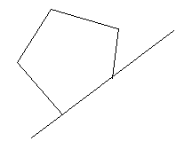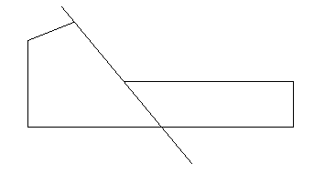
выпуклый невыпуклый

Замечания.

При построении области решений системы неравенств могут встречаться и другие случаи.
х₁
х₁
х₂
х₂
D
А
0
0
открытая область
единственная точка А

1.5 Геометрический метод решения задач линейного программирования
Рассмотрим задачу линейного программирования в стандартной форме с двумя переменными:
$$\begin{aligned}\begin{aligned}\left\{a_{\text{11}}x_{1}+a_{\text{12}}x_{2}≤b_{1} | \right.\left\{a_{\text{21}}x_{1}+a_{\text{22}}x_{2}≤b_{2} | \right.\left\{\text{.}\text{.}\text{.}\text{.}\text{.}\text{.}\text{.}\text{.}\text{.}\text{.}\text{.}\text{.}\text{.}\text{.}\text{.}\text{.}\text{.}\text{.}\text{.}\text{.}\text{.}\text{.}\text{.}\text{.}\text{.}\text{.} | \right.\end{aligned} \\ \end{aligned}$$

К такой форме может быть сведена количественная задача с ограничениями в виде уравнений, когда число переменных n > числа уравнений m на два, т. е. n – m = 2.

О₁. Множество допустимых решений задач линейного программирования представляют собой выпуклый многоугольник (или выпуклую многогранную область), а оптимальное решение задачи находится по крайней мере в одной из угловых точек этого многоугольника решений.
Значит, задачу линейного программирования можно сформулировать так:
Среди всех точек области D найти ту, которая обращает в максимальную или минимальную целевую функцию Z.
0
0
х₁
х₁
х₂
х₂
А
А
В
В
С
С
F
Е
l
l₀
l₀
D
Z (E) – min Z (A) – min
Z (C) – max

- Вектор $\bar{N}=\left(c_{1};c_{2}\right)$ – нормальный вектор. Он показывает направление возрастания функции Z.
- Приравняем значение Z к какой-нибудь постоянной C
$\begin{aligned} c_{1}x_{1}+c_{2}x_{2}=c \left(c=0\right) \\ l_{0}: c_{1}x_{1}+c_{2}x_{2}=0\end{aligned}$

Давая С различные числовые значения, будем получать прямые параллельные l₀ и перпендикулярные вектору $\bar{N}$. Значит, уравнение $c_{1}x_{1}+c_{2}x_{2}=c$ определяет на плоскости семейство параллельных прямых.

1. Решением задачи на минимум является первая точка, в которой прямая l встречается с областью D при перемещении прямой l₀ в положительном направлении вектора $\bar{N}$.
Z (E) – min для первого случая
Z (A) – min для второго случая

2. Решением задачи на максимум является последняя точка, в которой прямая l встречается с областью D.
Z (C) – max для первого случая
Во втором случае задача на max решений не имеет, т.к. Z не ограничена сверху.
Аналогично может быть не ограничено снизу, тогда на минимум задача решений не имеет.

Замечание.
- Если прямая l при перемещении совпадает с отрезком BC, то все точки этого отрезка дают решение задачи на максимум (l параллельна BC). Следовательно, решений на максимуме бесчисленное множество.
- Если область допустимых решений является пустым множеством, то задача не имеет решения ввиду несовместности системы ограничений.
Аналогично, можно показать решение задачи линейного программирования в случае 3-х переменных.
х₂
х₁
х₃
0

Задача об использовании ресурсов.
При производстве двух видов продукции А и В предприятием используется четыре вида сырья. Расход каждого вида сырья на единицу продукции А - 1, 2, 0, 1 единиц соответственно; для продукции В – 3, 1, 1, 0. Запасы сырья составляют 18, 16, 5, 7 единиц. Прибыль от производства продукции А - 2 усл. ед., продукции В – 3 усл. ед. Составить план выпуска продукции, обеспечивающий максимальную прибыль, решить задачу графически.
Решение.
Составим экономико-математическую модель задачи. Пусть - количество единиц продукции А, - количество единиц продукции вида В.
Так как на первый вид продукции необходима 1 единица первого сырья, а на второй – 3 единицы и запасы этого сырья составляют 18 единиц, получаем первое неравенство системы. Рассуждая аналогично, получаем следующую систему неравенств и целевую функцию:
$$\begin{aligned}\left\{x_{1}+3x_{2}≤\text{18} | \right.\left\{2x_{1}+x_{2}≤\text{16} | \right.\left\{x_{2}≤5 | \right.\left\{x_{1}≤7 | \right.\end{aligned}$$
.
Строим область допустимых решений задачи. В прямоугольной декартовой системе координат строим прямые, соответствующие системе ограничений.
$$l_{1}: x_{1}+3x_{2}=\text{18}$$
x₁ | 0 | 18
x₂ | 6 | 0

$$l_{2}:\text{ 2}x_{1}+x_{2}=\text{16}$$
x₁ | 0 | 8
x₂ | 16 | 0

l₃: x₂ = 5 (параллельна OX₁); l₄: x₁ = 7 (параллельна OX₂)
l₅: x₁ = 0 (OX₂); l₆: x₂ = 0 (OX₁)
Каждая прямая делит плоскость на две полуплоскости. Находим, какие из полуплоскостей являются областями решений для каждого неравенства. Для этого достаточно координаты какой либо точки, не лежащий на прямой, подставить в неравенство. Если получили верное неравенство, то полуплоскость является областью решений (на чертеже указываем стрелками). Пересечение всех полуплоскостей и является областью допустимых решений D.
Строим нормальный вектор и прямую l_{0.} Так как задача на максимум, то перемещаем ее в направлении вектора до пересечения с самой крайней точкой области и находим ее координаты.
F
х₁
х₂
А
В
С
Е
0
D

Задания для решения в аудитории.
1. Производственному участку может быть запланировано к изготовлению на определённый плановый период времени два вида изделий: A и B . На производство единицы изделия A оборудование первого типа используется 1 час, оборудование второго типа - 4 часа. На производство единицы изделия B оборудование первого типа используется 2 часа, оборудование второго типа - 2 часа.
Фонд полезного времени первого типа оборудования составляет 120 часов, второго типа оборудования – 240 часов. Отпускная цена единицы изделия A составляет 4 руб., а изделия B - 6 руб.
Спланировать выпуск изделий A и B при условии, что план должен быть выполнен в стоимостном выражении на сумму не менее 320 руб. и оборудование первого типа должно быть загружено минимально.
Решить задачу графическим методом.

2. При производстве двух видов краски А и В предприятием используется три компонента. Расход каждого вида компонента на единицу продукции и запасы компонентов приведены в таблице Прибыль от производства краски вида А - 3 усл. ед., краски вида В – 2 усл. ед. Составить план выпуска продукции, обеспечивающий максимальную прибыль, решить задачу графически.
Компоненты | Расход компонента на единицу продукции |  | Запасы компонентов
Компоненты | А | В | Запасы компонентов
1 | 1 | 2 | 6
2 | 2 | 1 | 8
3 | 0 | 1 | 2
Прибыль | 3 | 2

3. В рационе животных используется два вида кормов. Животные должны получать три вида веществ. Составить рацион кормления, обеспечивающий минимальные затраты и решить задачу графически. Данные приведены в таблице:
Питательные вещества | Содержание питательного вещества в единице корма |  | Необходимое количество питательных веществ
Питательные вещества | А | В | Необходимое количество питательных веществ
1 | 2 | 1 | 12
2 | 1 | 1 | 10
3 | 2 | 3 | 24
Цена | 60 | 60

1.6 Симплекс-метод решения задач линейного программирования
Был предложен американским учёным Данцингом и опубликован в 1951г. Хотя ещё в 1939г. российский учёный Кантарович разработал идеи этого метода.
Симплекс – это простейший выпуклый многогранник.
$$\begin{aligned}\left\{N=3 | \right.\left\{x_{1}+x_{2}+x_{3}=1 | \right.\end{aligned}$$
В настоящее время название «симплекс» используется независимо от формы линейных ограничений.
Схема решения задачи
- Указывается способ вычисления начального допустимого решения задачи.
- При помощи признака оптимальности проверяется, не является ли это решение оптимальным.
- По выбранному начальному решению строятся другие решения, более близкие к оптимальному.
Доказано, что таким путём через конечное число шагов (итераций) можно получить оптимальное решение задачи. В ходе решения задачи симплекс-методом можно установить, не являются ли условия противоречивыми, т.е. алгоритм симплекс-метода устанавливает, является ли задача разрешимой.

1.7 Геометрическая интерпретация симплексного метода
Из основных теорем линейного программирования следует:
- Если задача имеет оптимальное решение, то оно соответствует хотя бы одной угловой точке многоугольника решений и совпадает по крайней мере с одним из допустимых базисных решений.
- Для этого следует перебрать конечное число допустимых базисных решений системы ограничений и выбрать среди них то, на котором целевая функция Z принимает оптимальное решение.
- Геометрически это соответствует перебору всех угловых точек многоугольника решений.
0
А
В
С
D
Е
F
х₁
х₂
l
4. Число перебираемых допустимых базисных решений можно сократить, если перебор производить с учётом изменений целевой функции Z, т.е. добиваясь того, чтобы каждое следующее решение было «лучше» (по крайней мере не «хуже») предыдущего.
Z_{max}, то Z должно увеличиваться
Z_{min}, то Z должно уменьшаться
Пусть угловая точка В соответствует исходному допустимому базисному решению. При беспорядочном переборе пришлось бы испытать 6 допустимых решений. Из чертежа видно, что после вершины В выгодно перейти к вершине С, а потом к D.
О. Идея последовательного улучшения решения лежит в основе универсального метода решения задач линейного программирования симплексного метода.
С геометрической точки зрения последовательное улучшение решения означает последовательный переход от одной вершины к другой, в которой функция Z принимает лучшее значение до тех пор, пока не будет найдено оптимальное решение.

1.8 Симплексные таблицы. Симплекс-метод в общем виде
Если система ограничений задана в стандартной форме, то её переводят в каноническую путём добавления x₃ и x₄.
Пусть дана совместная система неравенств
$$\begin{aligned}\begin{aligned}\left\{a_{\text{11}}x_{1}+a_{\text{12}}x_{2}+a_{\text{13}}x_{3}+a_{\text{14}}x_{4}+a_{\text{15}}x_{5}≤b_{1} | \right.\left\{a_{\text{21}}x_{1}+a_{\text{22}}x_{2}+a_{\text{23}}x_{3}+a_{\text{24}}x_{4}+a_{\text{25}}x_{5}≤b_{2} | \right.\end{aligned} \\ \end{aligned}$$
Пусть ранг этой системы равен 3, значит, базисных переменных три. Разрешим систему относительно x₁, x₂, x₃, а x₄, x₅ – свободные.
$$\begin{aligned}\begin{aligned}\left\{x_{1}=β_{1}−\left(a_{\text{14}}x_{4}+a_{\text{15}}x_{5}\right) | \right.\left\{x_{2}=β_{2}−\left(a_{\text{24}}x_{4}+a_{\text{25}}x_{5}\right) | \right.\end{aligned} \\ \end{aligned}$$
Причём, чтобы начальное решение было допустимым, необходимо, чтобы β₁ > 0, β₂ > 0, β₃ > 0.
Cоставим симплекс-таблицу №1
Св  Б | β_{i} | x₄ | x₅
x₁ | β₁ | a₁₄ | a₁₅
x₂ | β₂ | a₂₄ | a₂₅
x₃ | β₃ | a₃₄ | a₃₅
Z | γ₀ | γ₄ | γ₅
Просмотрим элементы последней строки и среди γ₄ и γ₅ (γ₀ – не рассматривать) найдём наименьшее положительное. Пусть это γ₄. Это означает, что x₄ входит в Z со знаком «–», поэтому для уменьшения Z нужно увеличивать x₄, но увеличивать x₄ можно до тех пор, пока все остальные x_{i} будут неотрицательными. Столбец, содержащий x₄, называется разрешающим. Если в последней строке нет положительных коэффициентов, то все свободные переменные входят в Z с положительными коэффициентами, и Z_{min} достигается при равенстве нулю всех свободных переменных.
Составим отношение свободных членов к положительным элементам разрешающего столбца.
$$\text{min}=\left\{\frac{β_{1}}{a_{\text{14}}};\frac{β_{2}}{a_{\text{24}}};\frac{β_{3}}{a_{\text{34}}}\right\}$$
По min отношений выбирают строку, которую называют разрешающей.
Пусть min является отношение $\frac{β_{2}}{a_{\text{24}}}$, тогда строка x₂ – разрешающая.
О. Элемент, стоящий на пересечении разрешающего столбца и разрешающей строки, называется разрешающим.

a₂₄ значит x₄ нужно перевести в базисные, а x₂ – в свободные переменные.

Замечание. Если в разрешающем столбце нет положительных коэффициентов, то функция Z_{min} не достигнет, т.е. Z – не ограничена снизу.

Алгоритм перехода к симплекс-таблице №2
- Неизвестные x₂ и x₄ меняют местами.
- Разрешающий элемент a₂₄ заменяют обратной величиной.
- Остальные элементы разрешающей строки делим на разрешающий элемент.
- Элементы разрешающего столбца, кроме разрешающего элемента, делят на разрешающий элемент и меняют знаки.
- Все элементы разрешающего столбца симплекс-таблицы №2 получают по правилу прямоугольника.

a_{ie} a_{ik}

a_{je} a_{jk}

Тогда симплекс-таблица №2 имеет вид

Св  Б | β_{i} | x₄ | x₅
x₁ |  | -a₁₄/ a₂₄
x₂ | β₂/ a₂₄ | -1/a₂₄ | -a₂₅/ a₂₄
x₃ |  | -a₃₄/ a₂₄
Z |  | -γ₄/ a₂₄
Полагаем x₂ = 0, x₅ = 0, получаем значение новых базисных неизвестных $x_{1}=\frac{β_{1}a_{\text{24}}−β_{2}a_{\text{14}}}{a_{\text{24}}}$ и т.д.
Рассмотрим выражение для функции Z. По условию β₁, β₂, β₃ ≥ 0. Разрешающий элемент больше нуля по выбору, γ₄ > 0 по выбору, значит
$\frac{γ_{4}β_{2}}{a_{\text{24}}}≥0$.
Следовательно, функция Z уменьшилась. Значит, если в последней строке все элементы не положительны, т.е. ≤ 0, то базисное решение оптимальное, и задача решена. В противном случае переходим к симплекс-таблице №3.

При решении задачи на max:
- Разрешающий столбец выбирают тоже, просматривая строку Z, кроме γ₀ и среди всех γ₄ и γ₅, находят отрицательный элемент, наибольший по модулю. Этому элементу и соответствует разрешающий столбец.
- Разрешающую строку выбирают по min отношений свободных членов к положительным элементам разрешающего столбца.
- На их пересечении оказывается разрешающий элемент.
- Алгоритм перехода к симплекс-таблице №2 тот же, что и для min.
- Критерий оптимальности на max, если в последней строке Z нет отрицательных коэффициентов.
Замечание. Если первоначальное базисное решение не является допустимым (т.е. все значения положительны), то применяют метод искусственного базиса или М-метод.

Задача №1. Решить задачу симплекс-методом.
$\begin{aligned}\left\{x_{1}≤\text{10} | \right.\left\{x_{2}≤8 | \right.\left\{x_{1}+x_{2}=\text{20} | \right.\end{aligned}$ $Z=3x_{1}+5x_{2}→\text{max}$
Перейдём к канонической форме задания, введя дополнительные переменные x₃, x₄ ≥ 0.
Составим матрицу:
$A=\left(\begin{matrix}1 & 0 & 1 & 0 \\ 0 & 1 & 0 & 1 \\ 1 & 2 & 0 & 0\end{matrix}\right)$ $m=3;n=4$ $r\left(A\right)≤3$
$Δ=\left|\begin{matrix}1 & 0 & 1 \\ 0 & 1 & 0 \\ 1 & 2 & 0\end{matrix}\right|=−1≠0$ $r=3$
В системе можно оставить три базисных и одну свободную.
Пусть x₁, x₂, x₃ – базисные, x₄ – свободная.
Выразим базисные переменные через x₄.
$$\begin{aligned}\begin{aligned}\left\{x_{2}=8−x_{4} | \right.\left\{x_{1}=\text{20}−2x_{4}=\text{20}−\text{16}+2x_{4}=4+2x_{4} | \right.\end{aligned} \\ \end{aligned}$$
Итак, x₁ = 4 + 2x₄
x₂ = 8 – x₄ $Z=\text{52}+x_{4}→\text{max}$
x₃ = 6 – 2x₄
Представим ограничения Z в виде
$\begin{aligned}\left\{x_{1}=4−\left(−2x_{4}\right) | \right.\left\{x_{2}=8−\left(x_{4}\right) | \right.\end{aligned}$ $Z=\text{52}−\left(−x_{4}\right)$
Симплекс-таблица №1.
Св  Б | β_{i} | x₄
x₁ | 4 | -2
x₂ | 8 | 1
x₃ | 6 | 2
Z | 52 | -1

$\text{min}\left\{\frac{8}{1};\frac{6}{2}\right\}=3$, значит x₃ перевести в свободные, а x₄ – в базис.
Симплекс-таблица №2.
Св  Б | β_{i} | x₃
x₁ | 10 | 1
x₂ | 5 | –1/2
x₄ | 3 | 1/2
Z | 55 | 1/2

1.Разрешающий элемент 2 заменяют обратной величиной 1/2.
2. Элементы разрешающей строки делят на разрешающий элемент 2.
3. Элемент разрешающего столбца делят на разрешающий элемент и меняют знаки.
4. Остальные элементы заменяют по правилу прямоугольника:
$$\frac{4⋅2−\left(−2\right)⋅6}{2}=\text{10}$$
5. Так как в строке Z кроме γ₀ коэффициенты положительны, то план оптимальный.
Z = 55 x₁ = 10; x₂ = 5; x₃ = 0; x₄ = 3
X = (10; 5; 0; 3)

Проверка.
10 ≤ 10 (полностью удовлетворяет требованиям по трёхтон- ным машинам)
5 ≤ 8 (не полностью удовлетворяет требованиям по пятитонным машинам)
10 + 2 . 5 = 20 (использованы все денежные ресурсы)
Z_{max} = 55 т

Задания для решения в аудитории
1. При производстве двух видов краски А и В предприятием используется три компонента. Расход каждого вида компонента на единицу продукции и запасы компонентов приведены в таблице Прибыль от производства краски вида А - 3 усл. ед., краски вида В – 2 усл. ед. Составить план выпуска продукции, обеспечивающий максимальную прибыль, решить задачу симплекс-методом.
Компоненты | Расход компонента на единицу продукции |  | Запасы компонентов
Компоненты | А | В | Запасы компонентов
1 | 1 | 2 | 6
2 | 2 | 1 | 8
3 | 0 | 1 | 2
Прибыль | 3 | 2

2. При производстве двух видов продукции используются три вида сырья. Составить план выпуска продукции, обеспечивающий максимум прибыли и решить задачу симплекс-методом. Данные приведены в таблице:
Виды сырья | Расход сырья на единицу продукции |  | Запасы сырья
Виды сырья | А | В | Запасы сырья
1 | 2 | 1 | 20
2 | 1 | 1 | 12
3 | 1 | 3 | 30
Прибыль | 40 | 50

1.9 Метод искусственного базиса (М-метод)
Если в задаче линейного программирования сразу не получилось допустимое решение, то применяют метод искусственного базиса.
1. Вводят искусственные переменные , прибавляя их к левым частям, в каждое уравнение, дающее отрицательную компоненту в базисе.
2. Эти искусственные переменные вводят и в целевую функцию Z с коэффициентом M, где М – очень большое число.
3. Вводят новую целевую функциюи эту функцию обычно записывают в виде двух строк: Z и M.
4. Эти искусственные переменные выводят из базиса, делают их свободными, и потом назад в базис не возвращают, поэтому эти столбцы в новой симплекс-таблице зачеркивают и не рассчитывают.
5. Чтобы определить разрешающий столбец, в строке М находят наибольший положительный элемент, которому соответствует разрешающий столбец (если в строке М одинаковые положительные элементы, то выбирают тот, который быстрее выводит у из базиса). Разрешающую строку ищут как обычно с помощью min отношений и переходят к новой симплекс-таблице по обычному алгоритму.
6. После переноса всех искусственных переменных в свободные, получают допустимое базисное решение. В строке М должны получиться все нули и ее отбрасывают. Далее задачу можно решать и на минимум и на максимум.
7. Все остальные элементы таблицы вычисляются по правилу прямоугольника.

Пример. Решить систему методом искусственного базиса:
Перейдём к канонической форме задания, введя дополнительные переменные x₃, x₄ ≥ 0.
Введем искусственные переменные y₁, y₂:
Получаем y₁, y₂– базисные, x₁, x₂, x₃, x₄ – свободные.
Выразим базисные переменные через свободные:
Симплекс-таблица №1.
Св  Б | β_{i} | x₁ | x₂ | x₃ | x₄
y₁ | 8 | 1 | 1 | -1 | 0
y₂ | 26 | 2 | 4 | 0 | -1
Z | 0 | -2 | -3 | 0 | 0
M | 34 | 3 | 5 | -1 | -1
В строке М выбираем наибольший положительный элемент, т.е. 5. , значит y₂ перевести в свободные, а x₂ – в базис.
Симплекс-таблица №2.
Св  Б | β_{i} | x₁ | y₂ | x₃ | x₄
y₁ |  |  |  | -1
x₂ |  |  |  | 0
Z |  |  |  | 0
M |  |  |  | -1
значит y₁ перевести в свободные, а x₁ – в базис
Симплекс-таблица №3.
Св  Б | β_{i} | y₁ | x₃ | x₄
x₁ | 3 |  | -2
x₂ | 5 |  | 1
Z | 21 |  | -1
M | 0 |  | 0 | 0

Отбрасываем строку М и получаем допустимое базисное решение.
Св  Б | β_{i} | x₃ | x₄
x₁ | 3 | -2
x₂ | 5 | 1
Z | 21 | -1
Дальше задачу можно решать и на минимум и на максимум. По условию надо найти минимум. Так как в строке Z нет положительных коэффициентов, то решение оптимальное: , x₁=3, x₂=5.

Задания для решения в аудитории.
1. Производственному участку может быть запланировано к изготовлению на определённый плановый период времени два вида изделий: A и B . На производство единицы изделия A оборудование первого типа
используется 1час, оборудование второго типа - 4 часа. На производство единицы изделия B оборудование первого типа используется 2 часа, оборудование второго типа - 2 часа.
Фонд полезного времени первого типа оборудования составляет 120 часов, второго типа оборудования – 240 часов. Отпускная цена единицы изделия A составляет 4 руб., а изделия B - 6 руб.
Спланировать выпуск изделий A и B при условии, что план должен быть выполнен в стоимостном выражении на сумму не менее 320 руб. и оборудование первого типа должно быть загружено минимально.

2. Решить методом искусственного базиса задачу линейного программирования:

3. Симпатичная девушка узнала из дамского журнала, что для того чтобы волосы стали более шелковистыми, организм должен получать ежедневно не менее 40 г питательного вещества А, не менее 4 г питательного вещества Б и не менее 30 г питательного вещества В. Девушка знает, что в 1 кг яблок содержится 10 г вещества Б и 50 г вещества В, а в 1 кг огурцов содержится 40 г вещества А и по 20 г веществ Б и В. Цена яблок – 60 руб. за 1 кг, цена огурцов – 50 руб. за 1 кг. Требуется помочь девушке составить рацион, помогающий увеличить шелковистость волос и при этом имеющий наименьшую стоимость.

1.10 Двойственные задачи линейного программирования
Каждой задаче линейного программирования можно определенным образом сопоставить некоторую другую задачу (линейного программирования), называемую двойственной или сопряженной по отношению к исходной или прямой задаче.
Двойственные задачи в общем виде
Рассмотрим задачу об использовании ресурсов в общем виде:
Задача 1 (исходная) | Задача 2 (двойственная)
Составить такой план выпуска продукции при котором прибыль (выручка) от реализации будет max при условии, что потребление ресурсов по каждому виду не превзойдет имеющихся запасов. | Найти такой набор цен (оценок) ресурсов при котором общие затраты на ресурсы будут min при условии, что затраты на ресурсы при производстве продукции каждого вида не менее прибыли от реализации

Сравнивая две сформулированные задачи, видим, что двойственная задача составляется согласно следующим правилам:
1. Целевая функция исходной задачи задается на максимум, а целевая функция двойственной на минимум.
2. Коэффициенты при переменных целевой функции прямой задачи являются свободными членами двойственной задачи, а правыми частями в соотношениях системы двойственной задачи – коэффициенты при неизвестных в целевой функции исходной задачи.
3. Матрица $A=\left(\begin{matrix}a_{\text{11}} & a_{\text{12}} & \text{.}\text{.}\text{.} & a_{1n} \\ a_{\text{21}} & a_{\text{22}} & \text{.}\text{.}\text{.} & a_{2n} \\ \text{.}\text{.}\text{.} & \text{.}\text{.}\text{.} & \text{.}\text{.}\text{.} & \text{.}\text{.}\text{.} \\ a_{m1} & a_{m2} & \text{.}\text{.}\text{.} & a_{\text{mn}}\end{matrix}\right)$
составленная из коэффициентов при неизвестных в системе ограничений исходной задачи и аналогичная матрица
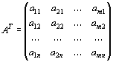в двойственной задаче получаются друг из друга транспонированием (т. е. заменой строк столбцами, а столбцов – строками).
4. Число переменных в двойственной задаче равно числу ограничений в системе исходной задачи, а число ограничений в системе двойственной задачи – числу переменных в исходной задаче.
5. Переменные обеих задач могут принимать только лишь неотрицательные значения.

Связь между решениями прямой и двойственной задач
Каждая из задач двойственной пары фактически является самостоятельной задачей линейного программирования и может быть решена независимо одна от другой. Однако при определении симплексным методом оптимального плана одной из задач тем самым находится решение и другой задачи.
Первая теорема двойственности. Если одна из задач двойственной пары имеет оптимальный план, то и другая имеет оптимальный план и значения целевых функций задач при их оптимальных планах равны между собой.
Если же целевая функция одной задачи из двойственной пары неограниченна (для исходной – сверху, для двойственной – снизу), то другая задача вообще не имеет планов.

Геометрическая интерпретация двойственных задач
Если число переменных в прямой и двойственной задачах, образующих данную пару, равно двум, то, используя геометрическую интерпретацию задачи линейного программирования, можно легко найти решение данной пары задач. При этом имеет место один из следующих трех взаимно исключающих друг друга случаев: 1) обе задачи имеют планы; 2) планы имеет только одна задача; 3) для каждой задачи двойственной пары множество планов пусто.
Пример. Для задачи, состоящей в определении максимального значения функции при условиях
составить двойственную задачу и найти решение обеих задач.

Решение.
Задача 1 (исходная) | Задача 2 (двойственная)
Как в исходной, так и в двойственной задаче число неизвестных равно двум. Следовательно, их решение можно найти, используя геометрическую интерпретацию задачи линейного программирования (рис. 1 и 2).
Как видно из рис. 1, максимальное значение целевая функция исходной задачи принимает в точке В. Следовательно, Х*=(2, 6) является оптимальным планом, при котором . Минимальное значение целевая функция двойственной задачи принимает в точке Е (рис. 2). Значит, Y*=(1; 4) является оптимальным планом двойственной задачи, при котором . Таким образом, значения целевых функций исходной и двойственной задач при их оптимальных планах равны между собой.

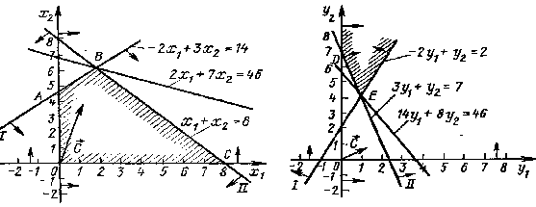
Рис.1 Рис.2

Из рис. 1 видно, что при всяком плане исходной задачи значение целевой функции не больше 46. Одновременно, как видно из рис. 2, значение целевой функции двойственной задачи при любом ее плане не меньше 46. Таким образом, при любом плане исходной задачи значение целевой функции не превосходит значения целевой функции двойственной задачи при ее произвольном плане.
Нахождение решения двойственных задач. Предположим, что с помощью симплексного метода найден оптимальный план X прямой задачи.
Используя последнюю симплекс – таблицу, можно определить оптимальный план двойственной задачи.
Пример. Для производства трех видов изделий А, В и С используется три различных вида сырья. Каждый из видов сырья может быть использован в количестве, соответственно не большем 180, 210 и 244 кг. Нормы затрат каждого из видов сырья на единицу продукции данного вида и цена единицы продукции каждого вида приведены в таблице.
Определить план выпуска продукции, при котором обеспечивается ее максимальная стоимость, и оценить каждый из видов сырья, используемых для производства продукции. Оценки, приписываемые каждому из видов сырья, должны быть такими, чтобы оценка всего используемого сырья была минимальной, а суммарная оценка сырья, используемого на производство единицы продукции каждого вида,– не меньше цены единицы продукции данного вида.

Вид сырья | Нормы затрат сырья (кг) на единицу продукции
Вид сырья | А | В | С
I  II  III | 4  3  1 | 2  1  2 | 1  3  5
Цена единицы продукции (руб.) | 10 | 14 | 12

Решение. Предположим, что производится x₁ изделий А, x₂ изделий В и x₃ изделий С. Припишем каждому из видов сырья, используемых для производства продукции, двойственную оценку, соответственно равную y₁, y₂, у₃. Получим:

Задача 1 (исходная) | Задача 2 (двойственная)
Как видно, задачи образуют симметричную пару двойственных задач. Решение прямой задачи дает оптимальный план производства изделий A, В и С, а решение двойственной – оптимальную систему оценок сырья, используемого для производства этих изделий. Чтобы найти решение этих задач, следует сначала отыскать решение какой–либо одной из них. Так как система ограничений исходной задачи содержит лишь неравенства вида “”, то лучше сначала найти решение этой задачи.

Симплекс-таблица №1.
 |  | F | y₄ | y₅ | y₆
 | Св  Б | β_{i} | x₁ | x₂ | x₃
y₁ | x₄ | 180 | 4 | 2 | 1
y₂ | x₅ | 210 | 3 | 1 | 3
y₃ | x₆ | 244 | 1 | 2 | 5
Св. | Z | 0 | -10 | -14 | -12

Симплекс-таблица №2.
 |  | F | y₄ | y₁ | y₆
 | Св  Б | β_{i} | x₁ | x₄ | x₃
y₅ | x₂ | 90 | 2
y₂ | x₅ | 120 | 1
y₃ | x₆ | 64 | -3 | -1 | 4
Св. | Z | 1260 | 18 | 7 | -5
Симплекс-таблица №3.
 |  | F | y₄ | y₁ | y₃
 | Св  Б | β_{i} | x₁ | x₄ | x₆
y₅ | x₂ | 82
y₂ | x₅ | 80
y₆ | x₃ | 16
Св. | Z | 1340
Из этой таблицы видно, что оптимальным планом производства изделий является такой, при котором изготовляется 82 изделия В и 16 изделий С. При данном плане производства остается неиспользованным 80 кг сырья II вида, а общая стоимость изделий равна 1340 руб. Из таблицы 14 также видно, что оптимальным решением двойственной задачи является
Переменные и обозначают условные двойственные оценки единицы сырья, соответственно I и III видов. Эти оценки отличны от нуля, а сырье I и III видов полностью используется при оптимальном плане производства продукции. Двойственная оценка единицы сырья II вида равна нулю. Этот вид сырья не полностью используется при оптимальном плане производства продукции.
Таким образом, положительную двойственную оценку имеют лишь те виды сырья, которые полностью используются при оптимальном плане производства изделий. Поэтому двойственные оценки определяют дефицитность используемого предприятием сырья. Более того, величина данной двойственной оценки показывает, на сколько возрастает максимальное значение целевой функции прямой задачи при увеличении количества сырья соответствующего вида на 1 кг. Так, увеличение количества сырья I вида на 1 кг приведет к тому, что появится возможность найти новый оптимальный план производства изделий, при котором общая стоимость изготовляемой продукции возрастет на 5,75 руб. и станет равной 1340+5,75=1345,75 рублей. При этом числа, стоящие в столбце таблицы 3, показывают, что указанное увеличение общей стоимости изготовляемой продукции может быть достигнуто за счет увеличения выпуска изделий В на 5/8 ед. и сокращения выпуска изделий С на 1/4 ед. Вследствие этого использование сырья II вида уменьшится на 1/8 кг. Точно так же увеличение на 1 кг сырья III вида позволит найти новый оптимальный план производства изделий, при котором общая стоимость изготовляемой продукции возрастет на 1,25 руб. и составит 1340+1,25=1341,25 руб. Это будет достигнуто в результате увеличения выпуска изделий С на 1/4 ед. и уменьшения изготовления изделий В на 1/8 ед., причем объем используемого сырья II вида возрастет на 5/8 кг.
Продолжим рассмотрение оптимальных двойственных оценок. Вычисляя минимальное значение целевой функции двойственной задачи видим, что оно совпадает с максимальным значением целевой функции исходной задачи. При подстановке оптимальных двойственных оценок в систему ограничений двойственной задачи получаем
Первое ограничение двойственной задачи выполняется как строгое неравенство. Это означает, что двойственная оценка сырья, используемого на производство одного изделия вида А, выше цены этого изделия и, следовательно, выпускать изделия вида А невыгодно. Его производство и не предусмотрено оптимальным планом прямой задачи. Второе и третье ограничения двойственной задачи выполняются как строгие равенства. Это означает, что двойственные оценки сырья, используемого для производства единицы соответственно изделий В и С, равны в точности их ценам. Поэтому выпускать эти два вида продукции по двойственным оценкам экономически целесообразно. Их производство и предусмотрено оптимальным планом прямой задачи.
Таким образом, двойственные оценки тесным образом связаны с оптимальным планом прямой задачи. Всякое изменение исходных данных прямой задачи может оказать влияние как на ее оптимальный план, так и на систему оптимальных двойственных оценок.

Задания для решения в аудитории
При производстве двух видов изделия А и В предприятием используется три вида сырья. Расход сырья на единицу продукции, запасы прибыль от производства изделий приведены в таблице. Найти план выпуска продукции, обеспечивающий максимальную прибыль. Составить двойственную задачу и найти решение обеих задач графически (для прямой задачи) и симплекс-методом.
Компоненты | Расход компонента на единицу продукции |  | Запасы компонентов
Компоненты | А | В | Запасы компонентов
1 | 12 | 1 | 120
2 | 6 | 18 | 180
3 | 4 | 5 | 100
Прибыль | 20 | 16

ГЛАВА 2 ТРАНСПОРТНАЯ ЗАДАЧА.

2.1 Общая постановка
Типы транспортных задач:
1. Транспортная задача по критерию стоимости перевозок.
2. Транспортная задача по критерию времени.
3. Транспортная задача на определение кратчайшего из расстояний по заданной сети дорог и задачи на введение максимального потока в цепи.
Задача. В трех пунктах отправления сосредоточен груз в количествах . Этот груз следует доставить в каждый из четырех пунктов назначения в количестве . Стоимость перевозок единицы груза из i-го пункта отправления в j-ый пункт назначения равна . Определить план перевоза такой, чтобы стоимость перевозок была наименьшей.

Запасы
Потребн.

В зависимости от соотношения между суммарными запасами груза и суммарными потребностями в нём, транспортные задачи могут быть закрытыми и открытыми. Если , то это так называемая закрытая модель транспортной задачи, если , то модель открытая.
Поэтому, если в исходных условиях дана открытая задача, то её необходимо привести к закрытой форме:
- если потребности по пунктам назначения превышают запасы пунктов отправления, то вводится фиктивный поставщик с недостающим объемом отправления;
- если запасы поставщиков превышают потребности потребителей, то вводится фиктивный потребитель с необходимым объемом потребления.
- Тарифы, связывающие фиктивные пункты с реальными, имеют нулевые оценки. После введения фиктивных пунктов задача решается как закрытая.

Модель задачи.
- количество груза из в , – тарифы транспортных расходов.
Если m - число пунктов отправления, а n - число пунктов назначения, то уравнений составлено $m+n$, а переменных - $m⋅n$.
Можно показать, что одно из уравнений системы лишнее (оно является следствием остальных), его можно исключить из системы.
Таким образом, в общем случае т.з. система должна иметь - уравнений с - переменными, причем эта система всегда разрешима относительно переменной.
О. План перевозок, обращающий в min суммарные транспортные издержки, называется оптимальным планом или оптимальным разрешением транспортной задачи.

2.2 Построение начального плана перевозок
2.2.1 Метод северо-западного угла.
О.Алгоритм, по которому элементы плана определяют, начиная с левого верхнего угла таблицы, называют методом северо-западного угла (тарифы не учитываются).
Два случая:
- min : пусть min , тогда . останется .
б) min . , . - .
О.Ненулевые перевозки принято называть базисными, а нулевые – свободными.
Начальный план перевозок, составленный по методу северо-западного угла, является допустимым.
О.План перевозок, в которых число базисных неизвестных равно называется невырожденным. Если меньше этого числа, то план вырожденный и значит, ввести перевозку с нулевым тарифом.
Пример. Первоначальный план.
 |  |  |  |  | Запасы
 | 3  100 | 5 | 7 | 11 | 100
 | 1  50 | 4  80 | 6 | 3 | 130  80
 | 5 | 8  40 | 12  80 | 7  50 | 170
Потребн. | 150  50 | 120  40 | 80 | 50 | 400
Посмотрим сколько заполнено строк:
- шесть заполненных клеток.

2.2.2 Метод минимального элемента для составления первоначального плана перевозок.
1. В плане заполняется клетка, которая соответствует min тарифу.
2. Затем заполняется клетка с min тарифом среди оставшихся и т.д.
3. Если на некотором шаге возникнет ситуация, когда несколько min элементов одинаковых, то min тот, у которого меньше индекс i.
4. В общем случае, нельзя сказать, какой план перевозок ближе к оптимальному. Чаще оказывается ближе метод min элемента.
 |  |  |  |  | Запасы
 | 3  20 | 5  80 | 7 | 11 | 100  80
 | 1  130 | 4  80 | 6 | 3 | 130
 | 5 | 8  40 | 12  80 | 7  50 | 170  120
Потребн. | 150  20 | 120  40 | 80 | 50 | 400
Стоимость перевозок

2.3 Метод потенциалов решения транспортных задач
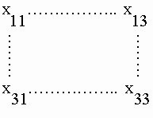
О. Произвольная совокупность клеток с перевозками называется набором.
О.

Набор клеток (1;1), (1;3), (3;3), (3;1) называют цепью, так что каждая пара соседних клеток цепи расположена либо в одной строке, либо в одном столбце таблицы (причем никакие три клетки цепи не лежат ни в одной строке или в одном столбце).

О. Если последняя клетка лежит в одной строке (столбце) с первой, то такая цепь называется замкнутой или циклом.
Если цепь незамкнута, то план перевозок называется ациклическим.

Первоначальный план всегда ациклический.

Теорема. Для того, чтобы план перевозок был оптимальный, необходимо и достаточно, чтобы ему соответствовала такая система из чисел таких для которой выполняются условия:
1) - для всех клеток плана перевозок заполненных.
2) - для всех клеток, не входящих в план перевозок .
О.Числа и называются потенциалами соответствующих пунктов отправления и назначения.

Алгоритм решения транспортной задачи методом потенциалов.
О. Совокупность уравнений для всех клеток с перевозками образуют систему уравнений с неизвестными.
Система имеет множество решений.
Можно показать, что эта система всегда совместна, а так как неизвестных на один больше, чем уравнений, то значение одного неизвестного можно выбрать произвольно.
Обычно дается значение нуля, при этом остальные неизвестные определяются однозначно.

1 шаг (предварительный).
1. Составляем первоначальный план перевозок (ациклический) любым методом.
2. Строим систему потенциалов .
3. Проверяем на потенциальность незаполненные клетки
Если все клетки потенциальны, то план оптимальный.
Если же есть одна или несколько непотенциальных клеток, то переходят к общему шагу, который повторяется до тех пор, пока не будет получен оптимальный план.
4. Каждый раз вычисляют функцию Z - суммарную стоимость перевозок.

2 шаг (общий шаг решения).
1. Улучшают план, составляя цикл с одной из непотенциальных клеток, причем эта непотенциальная клетка должна являться одной из вершин цикла, а остальные вершины должны обязательно соответствовать перевозкам.
Вершины цикла, начиная с непотенциальной клетки, обозначают +, -, +, -,...
Рассмотрим отрицательную полуцепь и выберем наименьшую из отрицательных перевозок.
(из « - » перевозок) и перемещаем ее по циклу, т.е. к положительным перевозкам прибавляем, а из отрицательных - вычитаем. Получен новый план перевозок.
2. Проверяем полученный план на оптимальность: строим систему потенциалов, проверяем на потенциальность незаполненные клетки; если все клетки оказались потенциальными, то план оптимальный, если нет, то повторяют общий шаг.

Пример:
Воспользуемся первоначальным планом, составленным по плану min элемента.

 |  | 3 | 5 | 9 | 4
 | 0 | 3  20 | 5  80 - | 7  + | 11
 | -2 | 1  130 | 4 | 6 | 3
 | 3 | 5 | + 8  40 | - 12  80 | 7
1. Составим систему потенциалов для заполненных клеток по формуле

Пусть , тогда

2. Проверим незаполненные клетки на потенциальность.

Клетку (1,3) - в набор.

3. Составим с клеткой (1,3) цикл. min(80;80) = 80
4. Из отрицательных перевозок вычтем 80, а к положительным – прибавим 80.

 |  | 3 | 8 | 7 | 7
 | 0 | 3  20 | 5  * | 7 80 | 11
 | -2 | 1  130 | 4 | 6 | 3
 | 0 | 5  - | 8  120 | 12 | 7  50

План улучшился, проверим его на оптимальность. Составим систему потенциалов для нового плана перевозок:
Получили пять уравнений, семь неизвестных (2 свободных пять базисных).
Пусть , тогда
Проверим на потенциальность незаполненные клетки:

Клетку (1;2) следует ввести в набор.

3. Составим с клеткой (1,3) цикл. min(20;120) = 20
4. Из отрицательных перевозок вычтем 20, а к положительным – прибавим 20.

 |  | 2 | 5 | 7 | 4
 | 0 | 3  - | 5  20 | 7  80 | 11
 | -1 | 1  130 | 4 | 6 | 3
 | 3 | 5  20 | 8  100 | 12 | 7  50
Пусть , тогда

Проверим на потенциальность пустые клетки:
Все клетки потенциальны, значит, план оптимальный.

Задания для решения в аудитории
Задача. В трех пунктах отправления сосредоточен груз в количествах . Этот груз следует доставить в каждый из четырех пунктов назначения в количестве . Стоимость перевозок единицы груза из i-го пункта отправления в j-ый пункт назначения равна . Определить план перевозок методом северо-западного угла и методом минимального элемента, чтобы стоимость перевозок была наименьшей.
Проверить на оптимальность методом потенциалов (воспользоваться опорным планом, составленным по методу min элемента).
1.
 |  |  |  |  |  | Запасы
 |  | 3 | 5 | 7 | 11 | 40
 |  | 1 | 4 | 6 | 3 | 30
 |  | 5 | 8 | 12 | 7 | 20
Потребности |  | 20 | 30 | 15 | 25

2.
 |  |  |  |  |  | Запасы
 |  | 2 | 3 | 5 | 4 | 100
 |  | 1 | 4 | 2 | 3 | 20
 |  | 3 | 5 | 2 | 1 | 40
Потребности |  | 50 | 40 | 10 | 60

3.
 |  |  |  |  |  | Запасы
 |  | 4 | 3 | 2 | 1 | 20
 |  | 3 | 3 | 5 | 6 | 30
 |  | 6 | 7 | 9 | 12 | 50
Потребности |  | 20 | 20 | 30 | 40

ГЛАВА 3 ЭЛЕМЕНТЫ ТЕОРИИ ГРАФОВ И СЕТЕВОГО ПЛАНИРОВАНИЯ

3.1 Графы. Основные понятия и определения.
Теория графов имеет широкий спектр приложений, т.к. ее язык, с одной стороны, нагляден и понятен, а с другой – удобен в формальном исследовании. На языке теории графов формулируются и решаются многие задачи управления, в т.ч. задачи сетевого планирования, анализа и проектирования организационных структур управления, анализа процессов функционирования, многие задачи принятия решений в условиях неопределенности и рисковых ситуаций и др.
Графом G называется совокупность двух непустых множеств: вершин V и ребер R, между элементами которых определено отношение инцидентности; каждое ребро $r∈R$ инцидентно равно двум вершинам $\begin{matrix}A∈V; & B∈V\end{matrix}$, которые оно соединяет. При этом вершина А(В) и ребро r называются инцидентными друг другу, а вершины А и В, являющиеся для ребра r конечными точками, называются смежными. Часто вместо $r∈R$ и $A∈V$ пишут $r∈G, A∈G$.
При изображении графов на рисунках или схемах отрезки могут быть прямо- или криволинейными; длина отрезков и расположение точек - произвольные. Все три фигуры на рис.1 изображают один и тот же граф.
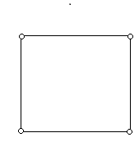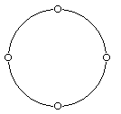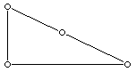

Рис. 1
Ребро, соединяющее две вершины, может иметь направление от одной вершины к другой; в этом случае оно называется направленным или ориентированным.
Граф, содержащий направленные ребра, называется ориентированным (орграфом), а ненаправленные – неориентированным (неорграфом). Ребра, инцидентные одной и той же паре вершин, называются параллельными, или кратными.
Граф, содержащий кратные ребра, называется мультиграфом. Ребро, концевые вершины которого совпадают, называется петлей.
Граф называется конечным, если множество его элементов (вершин и ребер) конечно, и пустым, если это множество пусто. Граф без петель и кратных ребер именуется полным, если каждая пара вершин соединена ребром.
Дополнением графа G называется граф $\bar{G}$, имеющий те же вершины, что и граф G, и содержащий только те ребра, которые нужно добавить к графу G, чтобы получить полный граф.
Локальной степенью вершины $A∈V$ н-графа G называется количество ребер $r\left(A\right)$, инцидентных вершине А. В н-графе сумма степеней всех вершин равна удвоенному числу ребер м графа. Петля добавляет число 2 в степень вершины
$\sum_{V∈G}{r\left(V\right)}=2m$.
Для вершин орграфа определяется две локальные степени:
$r_{1}\left(A\right)$ - число ребер, исходящих из вершины А;
$r_{2}\left(A\right)$ - число ребер, входящих в вершину А.
Петля добавляет число 1 в каждую из этих степеней.
В орграфе суммы степеней $r_{1}\left(V\right)$ и $r_{2}\left(V\right)$ равны количеству т ребер графа, т.е. равны между собой.
$\sum_{V∈G}{r_{1}\left(V\right)}=\sum_{V∈G}{r_{2}\left(V\right)}=m$.
Два графа равны между собой, если множество вершин и ребер, определяющие эти графы, равны соответственно между собой.
Путь от $A_{1}$ до $A_{n}$ называется простым, если он не проходит ни через одну вершину графа более одного раза.
Циклом называется путь, в котором совпадают его начальная и конечная вершины.
Простым циклом в графе называется цикл, не проходящий ни через одну из вершин графа более одного раза.
Длиной пути называется число ребер этого пути. Аналогично, длиной цикла называется число ребер в этом цикле.
Деревом называется всякий связный граф, не имеющий циклов (рис.2).
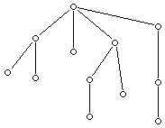
Рис. 2
Для каждой пары вершин дерева существует единственный соединяющий их путь. Вершина дерева со степенью, равной 1, называется висячей вершиной.
Лесом называется несвязный граф, представляющий объединение деревьев.

3.2 Способы задания графов.
Граф G считается полностью заданным, если нумерация его вершин и ребер зафиксирована.
Аналитический способ задания – в виде двух множеств вершин V и ребер R, когда каждое ребро r определено парой инцидентных ему вершин ($V^{'}$ и $V^{''}$). Граф G полностью определен двумя множествами: $\begin{matrix}V=\left(A,B,C,D,E\right); & R=\left(r_{1},r_{2},r_{3},r_{4}\right)\end{matrix}$ или множеством ребер, представленных парой своих концевых вершин: $R=\left\{\left(\text{AB}\right),\left(\text{BC}\right),\left(\text{CD}\right),\left(\text{DE}\right)\right\}$.
Графический способ представлен на рис.3.
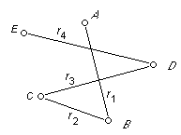G
Рис. 3
Порядок указания вершин в н-графе при описании ребер безразличен.
Рассмотрим другие способы, используемые в теории графов.
Матричный способ – описывает множество вершин и ребер графа и отношение инцидентности.
Матрица инцидентности $U=\left(u_{\text{ij}}\right)$ размеренностью (mxn) – матрица, в которой по вертикали указываются вершины, по горизонтали – ребра, а на пересечении i-ой вершины и j-го ребра проставляется 1, если они инцидентны и 0 – в противном случае.
если G – H-граф.
Если же G – орграф, то
$u_{\text{ij}}=\begin{aligned}\left\{−1\text{, если вершина }V_{j}\text{ - начало ребра }r_{i}; | \right.\left\{1\text{, если вершин }V_{j}\text{ - конец ребра }r_{i}; | \right.\left\{c(\text{любое, отличное от -1, 1, 0})\text{ если }r_{i}\text{ - петля, }V_{j}\text{ - инцидентная ей вершина}; | \right.\end{aligned}$ Матрица смежности $S=\left(s_{\text{ij}}\right)$ - квадратная матрица размерностью (nxn), в которой по вертикали и горизонтали перечисляются все вершины $v_{j}∈V$. На пересечении k-ой и р-ой вершин проставляется:
в случае Н-графа – число ребер, соединяющих эти вершины;
в случае орграфа – число ребер с началом в k-ой вершине и концом в р-ой.
Свойства матриц $U\left(u_{\text{ij}}\right)$ и $S\left(s_{\text{ij}}\right)$:
1. Если два графа равны, их матрицы совпадают.
2. Вид матриц зависит от нумерации вершин и ребер графа.
Графы, отличающиеся только нумерацией вершин, являются изоморфными.
Еще один способ – задание графа списком ребер. Это таблица, состоящая из двух столбцов. В левом перечисляются все ребра $r∈R$, а в правом – инцидентные им вершины $V_{j}^{'};V_{j}^{''}$. Для Н-графа очередность вершин в строке любая; для орграфа – на 1-м месте стоит номер вершины – начало ребра.

Пример. Построить матрицы смежности и инцидентности для неориентированного графа
Решение. Построим матрицу инцидентности. Из вершины выходят ребра , поэтому в соответствующие ячейки ставим 1, ребра ,,,,,не принадлежат вершине (не инцидентны), поэтому в соответствующие ячейки ставим 0. Аналогично заполняем остальные ячейки.
Построим матрицу смежности. Вершина соединена одним ребром с другими вершинами, в том числе и сама с собой (- петля), поэтому в строке ставим 1. Вершина соединена одним ребром с остальными вершинами, кроме . В строкеставим 1, кроме столбца (в ячейку ставим 0). Аналогично заполняем оставшиеся ячейки.

Задания для решения в аудитории.
1. Построить матрицы смежности и инцидентности для ориентированного графа:
2
a
b
1
c
3
f d
4
5
e

2. По данной матрице смежности построить неориентированный граф и составить для него матрицу инцидентности.
 | 1 | 2 | 3 | 4
1 | 2 | 1 | 0 | 3
2 | 1 | 0 | 2 | 1
3 | 0 | 2 | 1 | 1
4 | 3 | 1 | 1 | 0

3. По данной матрице инцидентности построить граф, записать матрицу смежности и задать граф списком ребер.
 | 1 | -1 | 1 | 1 | 0 | 0 | 2
 | -1 | 0 | 0 | 0 | 0 | 0 | 0
 | 0 | 1 | 0 | 0 | -1 | 1 | 0
 | 0 | 0 | -1 | 0 | 1 | 0 | 0
 | 0 | 0 | 0 | -1 | 0 | -1 | 0

3.3 Нахождение кратчайшего пути
Нахождение кратчайшего пути на сегодняшний день является жизненно необходимой задачей и используется практически везде, начиная от нахождения оптимального маршрута между двумя объектами на местности (например, кратчайший путь от дома до университета), в системах автопилота, для нахождения оптимального маршрута при перевозках, коммутации информационного пакета в сетях и т.п.
Поиск кратчайшего пути ведется между двумя заданными вершинами в графе. Результатом является путь, то есть последовательность вершин и ребер, инцидентных двум соседним вершинам, и его длина.
Алгоритм Дейкстры (поиска кратчайших путей)
Этот алгоритм работает на ориентированном графе, у которого все дуги имеют неотрицательные метки (стоимости дуг). Задача алгоритма состоит в нахождении кратчайших путей между вершинами графа. Длина пути здесь определяется как сумма меток (длин) дуг, составляющих путь.
С его помощью, при наличии всей необходимой информации, можно, например, узнать какую последовательность дорог лучше использовать, чтобы добраться из одного города до каждого из многих других, или в какие страны выгодней экспортировать нефть и тому подобное. Минусом данного метода является невозможность обработки графов, в которых имеются ребра с отрицательным весом, т. е. если, например, некоторая система предусматривает убыточные для Вашей фирмы маршруты, то для работы с ней следует воспользоваться отличным от алгоритма Дейкстры методом.
Рассмотрим алгоритм Дейкстры подробнее. Каждой вершине из V сопоставим метку – минимальное известное расстояние от этой вершины до A. На каждом шаге будем просматривать одну вершину и пытаться уменьшать метки. Завершим алгоритм, когда все вершины будут просмотрены.
Инициализация. Вершине A присвоим метку, равную 0, остальным вершинам – метки, равные бесконечности, т.к. расстояния от A до других вершин пока неизвестны. Все вершины графа пометим как не посещённые.
Шаг алгоритма. Если все вершины посещены, алгоритм завершается. В противном случае, из ещё не посещённых вершин выбирается вершина u, имеющая минимальную метку. Мы рассматриваем всевозможные маршруты, в которых u является предпоследним пунктом. Вершины, в которые ведут рёбра из u, назовем соседями этой вершины. Для каждого соседа вершины u, кроме отмеченных как посещённые, рассмотрим новую длину пути, равную сумме значений текущей метки u и длины ребра, соединяющего u с этим соседом. Если полученное значение длины меньше значения метки соседа, заменим значение метки полученным значением длины. Рассмотрев всех соседей, пометим вершину u как посещенную и повторим шаг алгоритма.
Примиер 1. Найти кратчайший путь и его длину из вершины в вершину u.
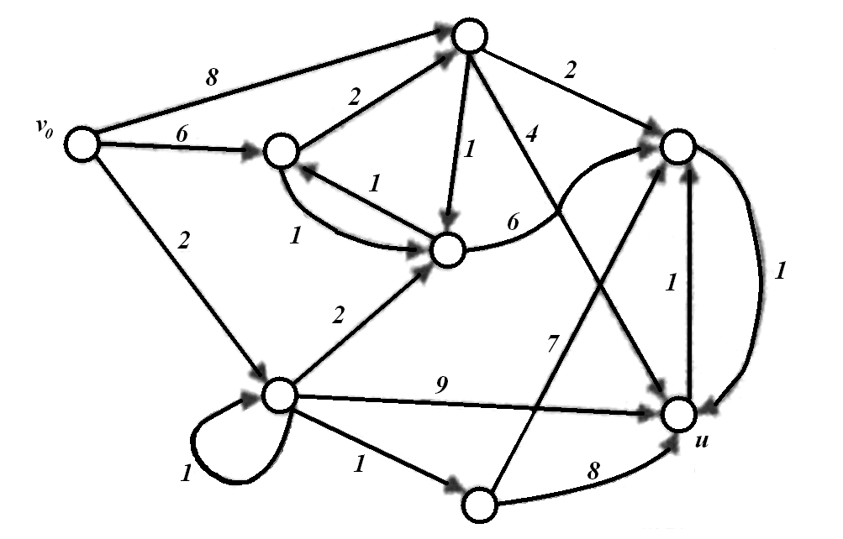
Решение:
Шаг1. Шаг 2.
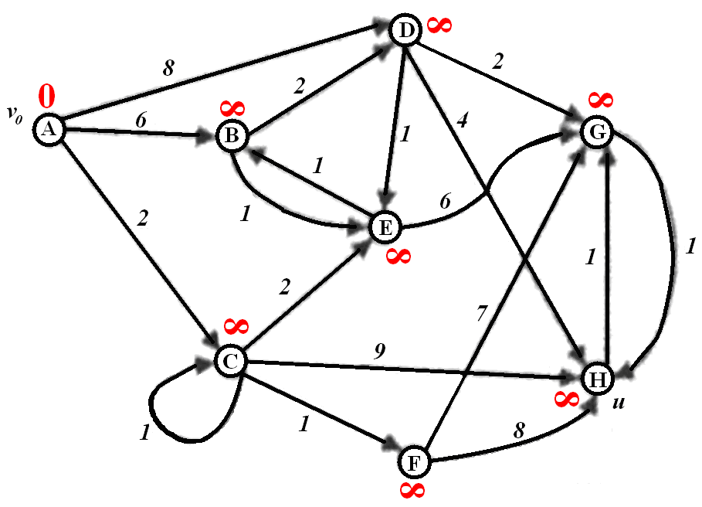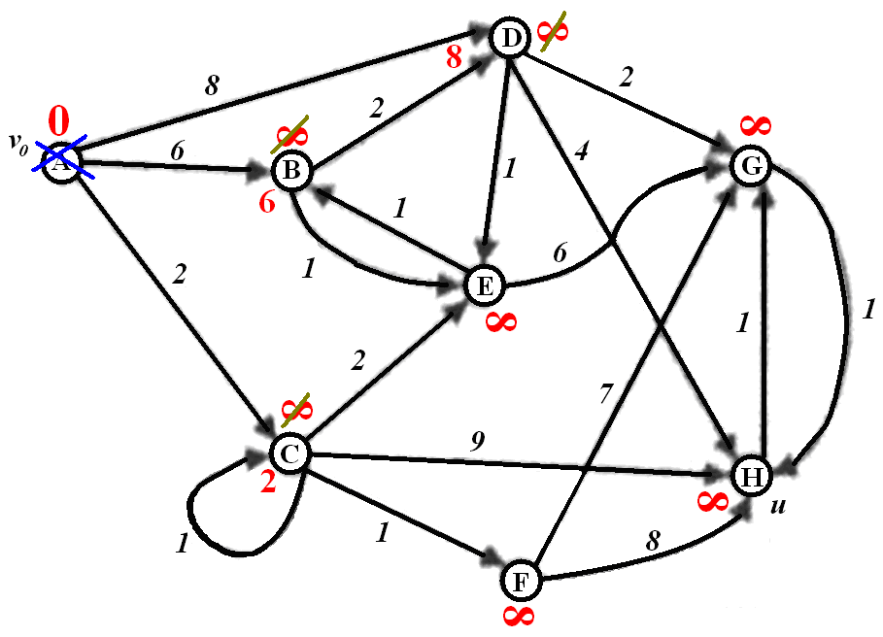
Шаг 3. Шаг 4.
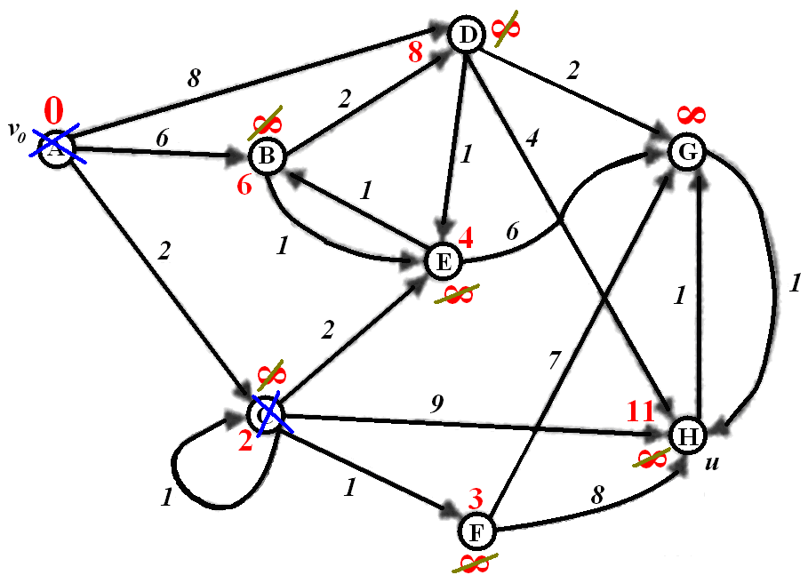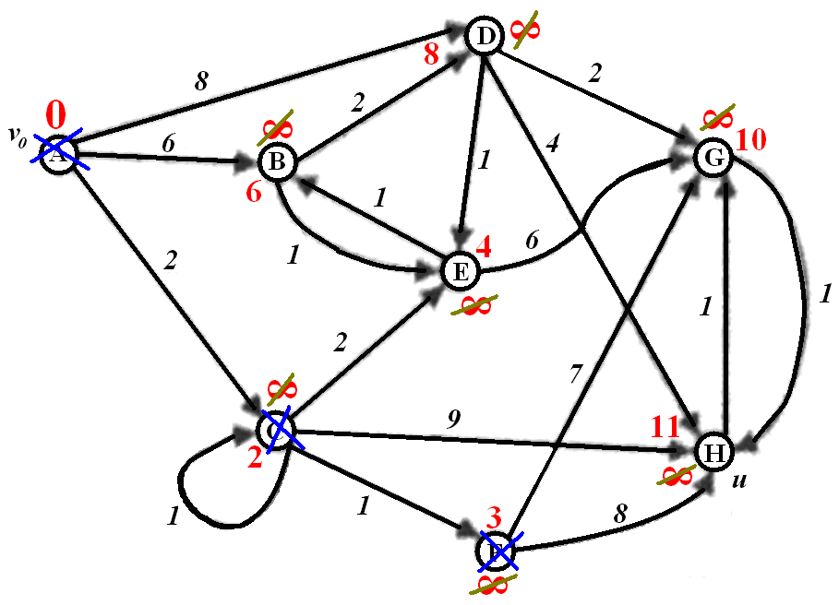
Шаг 5. Шаг 6.
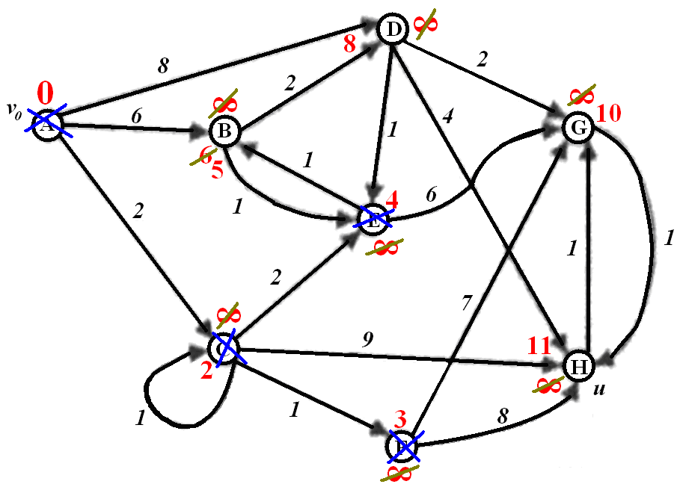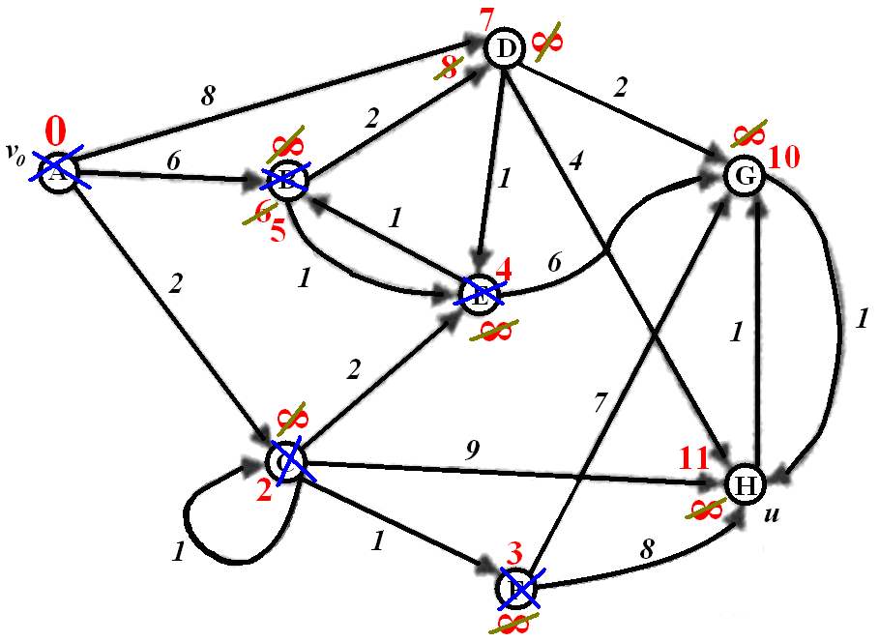
Шаг 7. Шаг 8.
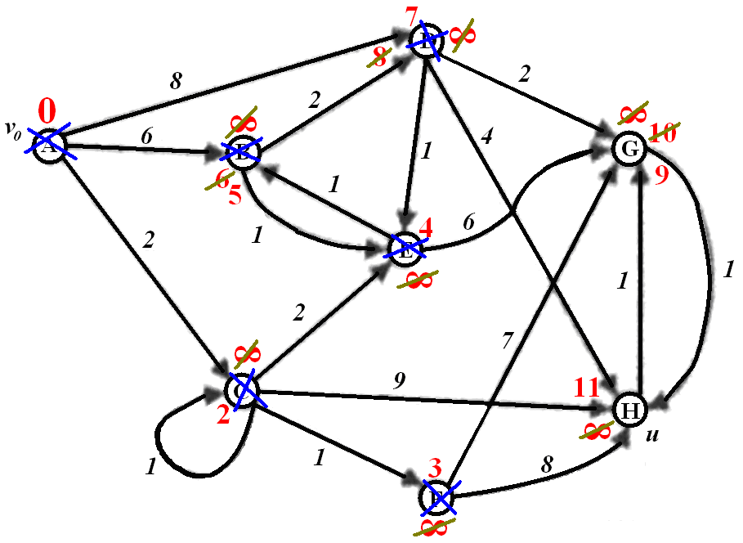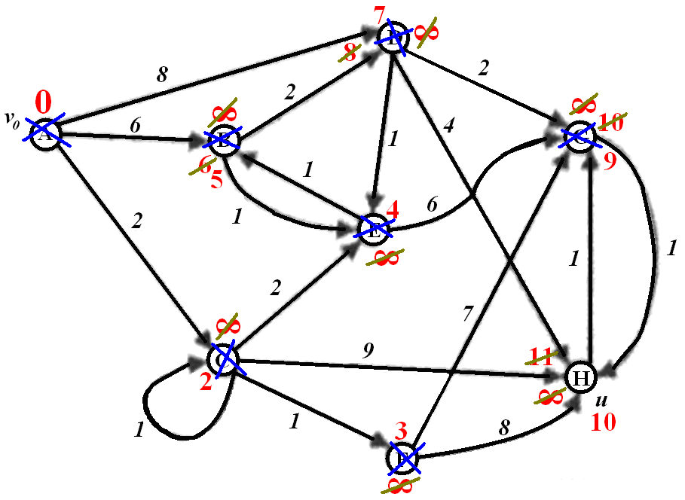
В итоге мы получили кратчайшие пути из вершины v₀ в остальные вершины: . Длина кратчайшего пути из v₀ в u равна 10.
Пример 2.
Найти кратчайшие пути в орграфе от первой вершины ко всем остальным, используя алгоритм Дейкстры. Постройте дерево кратчайших путей.
Решение: Найдем кратчайший путь от вершины до всех вершин, используя алгоритм Дейкстры. Он заключается в том, что вершинам графа присваиваются временные метки, которые затем по определенным правилам заменяются на постоянные метки. Будем использовать обозначения:
- постоянная метка вершины ,
- новая временная метка вершины ,
- старая временная метка вершины ,
- вес ребра, соединяющего вершины и .
Новая временная метка вычисляется по формуле:
После этого из всех временных меток выбирается наименьшая, и она становится постоянной меткой. Действия продолжаются, пока не будут найдены постоянные метки для всех вершин графа. Результаты действий на каждом шаге будем заносить в таблицу. В предпоследний столбец заносим вершину, получившую постоянную метку, в последний столбец – величину этой метки (для данного шага).
Шаг 1. Начальная вершина , имеет постоянную метку , остальные вершины имеют временную метку .
Шаг 2. Определяем множество последователей вершины . Пересчитываем их временные метки по основной формуле. , , , . Берем вершину с минимальной временной меткой 32, присваиваем этой вершине постоянную метку .
Шаг 3. Определяем множество последователей вершины . Пересчитываем их временные метки по основной формуле. , , . Берем вершину с минимальной временной меткой 55, присваиваем этой вершине постоянную метку .
Шаг 4. Определяем множество последователей вершины . Пересчитываем их временные метки по основной формуле. , , . Берем вершину с минимальной временной меткой 65, присваиваем этой вершине постоянную метку .
Шаг 5. Определяем множество последователей вершины . Пересчитываем их временные метки по основной формуле. . Берем вершину с минимальной временной меткой 66, присваиваем этой вершине постоянную метку .
Шаг 6. Определяем множество последователей вершины . Пересчитываем их временные метки по основной формуле. . Берем вершину с минимальной временной меткой 73, присваиваем этой вершине постоянную метку .
Шаг 7. Определяем множество последователей вершины . Пересчитываем их временные метки по основной формуле. . Берем вершину с минимальной временной меткой 83, присваиваем этой вершине постоянную метку .
Шаг 8. Определяем множество последователей вершины . Эта вершина уже имеет постоянную метку. Поэтому берем последнюю вершину с временной меткой 85, присваиваем этой вершине постоянную метку .
Шаги | Вершины
1 | 0 |  |  |  |  |  |  |  |  | 0
2 |  | 32 | 85 | 75 | 57 |  |  |  |  | 32
3 |  |  | 85 | 75 | 55 |  |  | 96 |  | 55
4 |  |  | 85 | 65 |  | 66 | 75 | 96 |  | 65
5 |  |  | 83 |  |  | 66 | 75 | 96 |  | 66
6 |  |  | 83 |  |  |  | 73 | 96 |  | 73
7 |  |  | 83 |  |  |  |  | 85 |  | 83
8 |  |  |  |  |  |  |  | 85 |  | 85
Кратчайшие пути найдены, их длина приведена в последних двух столбцах расчетной таблицы. Построим дерево кратчайших путей (ребра дерева обведены жирным) – ребра (1,2), (2,5), (5,4), (4,3), (5,6), (6,7), (7,8).

Задание для решения в аудитории.
Найти кратчайший путь и его длину из вершины в вершину u.
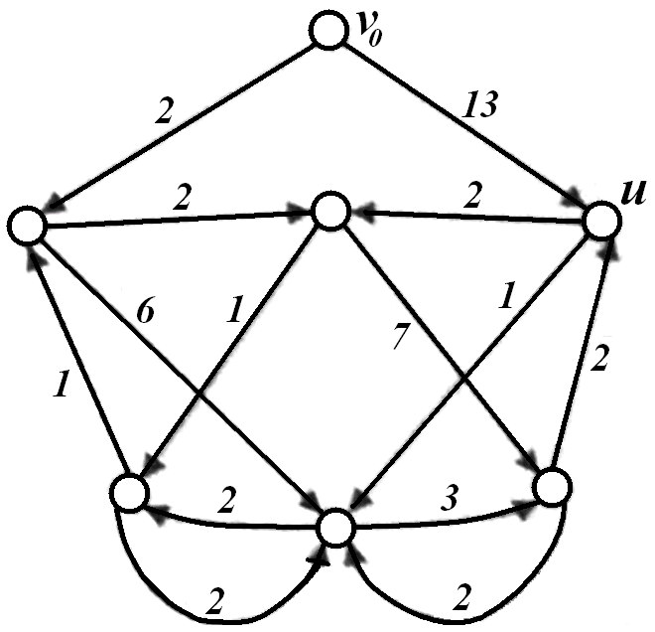

3.4 Основные понятия сетевого планирования и управления
При планировании сложных комплексов взаимосвязанных или взаимообусловленных работ и управления ходом их выполнения наиболее эффективны методы сетевого планирования и управления (СПУ). Доступность и простота этих методов позволяет широко использовать их в практической работе.
Первоначальные идеи СПУ были разработаны в конце 50-х годов прошлого столетия в США в виде двух систем сетевого анализа PERT (оценка программ и способ проверки) и CPM (метод критического пути).
В нашей стране разработаны несколько иные системы планирования и управления, коротко называемые «СПУ». В основе этих систем тоже лежат сетевые графики. Применяются и другие методы организационного управления, но системы СПУ получили наибольшее распространение. Систему СПУ были успешно применены, например, при сооружении ТЭЦ в Лисичанске, Буштырской тепловой электростанции, Челябинского блюминга-автомата «1300», при ремонте мартеновской печи завода «Серп и молот», при реконструкции доменной печи в «Запорожстали», при строительстве метромоста через Днепр в Киеве, комплекса жилых и общественных зданий на проспекте Калинина в Москве и т.д.
Планирование и оперативное управление крупными комплексами работ рациональнее выполнять с помощью систем СПУ.
Обозримость сетевого графика или его частей значительно облегчает восприятие существа всей системы, взаимосвязей всех работ, упрощает весь последующий процесс по руководству системой при ее реализации. Дело, конечно, не в самом сетевом графике, а в той организационной системе, которая осуществляется с его помощью.
Сети небольшого объема с успехом могут обрабатываться вручную или с использованием калькуляторов. Сети с большим числом событий обрабатываются, конечно, с помощью компьютерной техники. Если система СПУ охватывает тысячи событий, то специалисты составляют «частные» графики, которые «сшиваются» в огромную единую сеть, которую никто и никогда не видит. В таких случаях всю тяжесть расчетов и сопоставлений человек перекладывает на компьютер. Он становится единственным хранителем информации обо всем сетевом графике. Человек, вложив в машину данные о каждой конкретной работе, может получить от машины все нужные ему сведения.
Конечно, системы СПУ не идеальны, они пока не дают возможности вести управление при одновременном учете всех параметров (и времени, и стоимости, и ресурсов, и технико-экономических показателей), тем не менее, их методы являются весьма эффективными.
Методы СПУ отвечают потребностям тех, кто имеет дело с выполнением проектов или крупных комплексов работ. Это один из методов исследования операций, но он не требует никаких предварительных специальных знаний. Все понятия, с которыми приходится сталкиваться при его использовании, просты и воспринимаются интуитивно. Специалисты считают системы СПУ крупнейшим за последние годы достижением научной организации труда и утверждают, что за системами СПУ большое будущее.
В основе методов СПУ лежит графическое представление проектов (комплекса работ для достижения поставленной цели) в виде сетевого графика. Проект расчленяется на отдельные работы. Сетевой график можно рассматривать, как орграф G, в котором вершины отождествляются с событиями, а ребра (дуги) – с работами. События и работы – основные понятия СПУ.
Работа – это любые действия, трудовые процессы, сопровождающиеся затратами ресурсов или времени и приводящие к определенным результатам. Под работами подразумеваются не только реальные хозяйственные или технические процессы, требующие затрат времени и ресурсов, но и процессы, потребляющие только время. Например, естественная сушка материалов, затвердение бетона и т.п. Также принято считать работами и те процессы, которые не требуют затрат ни времени, н ресурсов. Это так называемые зависимости или фиктивные работы. Они показывают, что одна работа не может совершаться раньше другой. На сетевых графиках фиктивные работы изображаются пунктирными стрелками.
Событие обозначает факт окончания всех работ в него входящих или начала всех работ из него выходящих. Событие не имеет протяженности во времени. В каждое событие может входить и выходить из него несколько работ, а каждая работа ограничена двумя событиями. Событие выражает логическую связь между работниками: работы, входящие в событие, непосредственно предшествуют работам, выходящим из него; ни одна выходящая из данного события работа не может начинаться до окончания всех работ, входящих в это событие.
Событие, с которого начинается выполнение проекта, называется исходным, оно не имеет предшествующих работ. Событие, которым заканчивается выполнение проекта, называется завершающим, оно не имеет последующих работ. Все остальные события называются промежуточными.
Любая стрелка на сетевом графике соединяет только две вершины и отражает процесс перехода от одного события к другому. Поэтому любая работа может быть зашифрована парой чисел, соответствующих предшествующему и последующему событиям. Время, необходимое для выполнения работ (i, j), называется продолжительностью работы и обозначается $t\left(i,j\right)$. Обозначение проставляют над соответствующей стрелкой.

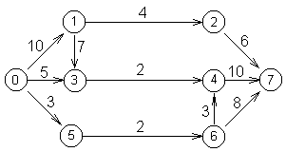На рис. 1 приведен сетевой график некоторого комплекса работ.
Например:
$$\begin{aligned}t\left(3,4\right)=2 \\ t(2,7)=6 \\ t(6,7)=8\end{aligned}$$
и т.д.
Рис. 1

3.5 Построение сетевого графика
Прежде, чем приступить к построению сетевого графика, составляют список всех работ, необходимых для выполнения заданного комплекса работ. Далее определяется технологическая последовательность их выполнения и протяженность каждой работы. Такой список удобно представить в виде структурно-временной таблицы.
Сначала строят отдельные фрагменты сетевого графика и по возможности их упрощают. После этого из отдельных фрагментов «сшивают» общий сетевой график.
Cтруктурно-временная таблица
Работа | Предшествующая ей работа | Продолжительность (ед. времени)
$$a_{1}$$ | - | $$t_{1}$$
$$a_{2}$$ | - | $$t_{2}$$
$$a_{3}$$ | $$a_{1}$$ | $$t_{3}$$
… | …
$$a_{n}$$ | $a_{n−1}$, $a_{n−2}$ | $$t_{n}$$
Познакомимся с основными правилами построения сетевых графиков.
- Каждую стрелку в сетевом графике рисуют так, чтобы ее конец находился правее начала, по возможности, горизонтально.
- Для удобства сетевой график строят без лишних пересечений стрелок.
- В сетевом графике не должно быть «тупиковых» событий, т.е. тех, из которых не выходит ни одна работа, кроме завершающего.
- В сетевом графике не должно быть событий, которым не предшествует хотя бы одна работа, кроме исходного.
- В сетевом графике не должно быть замкнутых циклов, т.е. цепей, соединяющих событие с самим собой.
- Если одно событие служит началом для двух или более работ, после завершения которых начинается выполнение следующей работы, то вводится штриховая стрелка (условная зависимость) и дополнительное событие со своим номером.
- Если какие-то работы могут начинаться до полного завершения предыдущей работы, то ее следует разбить на части и считать каждую из них самостоятельной.
Построение с соблюдением этих правил график является сетевой моделью выполнения проекта. После того, как сеть построена, для удобства работы с ней нужно перенумеровать события. Для этого можно использовать графический метод упорядочения вершин графа по рангам (метод вычеркивания ребер).
- Исходную вершину (в которую не входит ни одно ребро) отнесем к рангу 0 и обозначим номером 1.
- Вычеркиваем все ребра, выходящие из вершины (1) и отнесем вершины, оказавшиеся без входящих ребер, к рангу 1. Этим вершинам (событиям) присваиваем номера 2,3, …, $k_{i}$ в произвольном порядке.
- Вычеркнув все ребра, выходящие из вершины, оказавшиеся без входящих ребер, к следующему (i+1)-му рангу. Эти вершины обозначим номерами $k_{i}+1,\text{.}\text{.}\text{.},k_{i+1}$.
Этот шаг повторяем до тех пор, пока все вершины не будут пронумерованы.

3.6 Критический путь
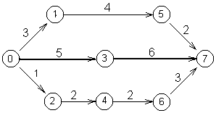Пусть сетевой график некоторого проекта построен (рис. 2). Время выполнения отдельных работ измеряется, например, в неделях. За какое время можно выполнить все работы?
Рис. 2
Почти в любой сети от исходного события до завершающего ведет несколько путей. Каждому пути соответствует последовательность каких-то работ. Путь в сети от исходного события до завершающего называется полным путем. Обозначается полный путь буквой L. Продолжительностью пути в сетевом графике называется время, необходимое для выполнения всех работ, лежащих на этом пути. Продолжительность полного пути обозначим $t(L)$.
В сетевом графике на рис. 3 от исходного события 0 до завершающего события 7 ведут три пути. Обозначим их .
$$\begin{matrix}L_{1}=0,1,5,7; & t(L_{1})=3+4+2=9; \\ L_{2}=0,2,4,6,7; & t(L_{2})=1+2+2+3=8; \\ L_{3}=0,3,7; & t(L_{3})=5+6=\text{11}\text{.}\end{matrix}$$
Сравнив продолжительности всех полных путей в сетевом графике видим, что продолжительность самого «неблагоприятного» пути равна 11 недель. Соответствующий проект не может быть реализован меньше, чем за 11 недель.
Путь, имеющий наибольшую протяженность, называется критическим путем $L_{\text{кр}\text{.}}$. Критический путь на рисунке 3 выделен. Протяженность критического пути обозначаем $t(L_{\text{кр}\text{.}})$ или $t_{\text{кр}\text{.}}$.
Замечание: в сети может быть несколько критических путей.
Работы, лежащие на критическом пути, называются критическими. От их продолжительности зависит общий срок завершения всех работ. Некритические работы допускают некоторое запаздывание в их выполнении, которое не задержит сроков реализации всего проекта.
Существуют различные алгоритмы для отыскания критического пути и для определения его продолжительности. Все эти алгоритмы основаны на теореме оптимальности из теории динамического программирования. Познакомимся с одним из алгоритмов.
Ранним сроком $t_{p}\left(j\right)$ свершения события j называется самый ранний момент времени, к которому завершаются все предшествующие этому событию работы. Счет времени ведется от момента наступления начального события. Ранний срок начального события равен 0. $t_{p}\left(0\right)=0$. Ранний срок любого другого j-го события определяется продолжительностью самого длительного из предшествующих путей. Определяем ранние сроки свершения событий по рекуррентному соотношению:
$t_{p}\left(j\right)=\underset{i,j∈u}{\text{max}}\left\{t_{p}\left(i\right)+t_{j}\right\},\begin{matrix} & \end{matrix}\left(j=\overline{2,n}\right)$.
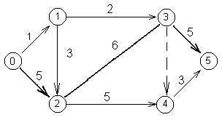Рассмотрим сетевую модель, представленную на рис. 3.

Рис. 3
$$\begin{aligned}t_{p}\left(0\right)=0; \\ t_{p}\left(1\right)=0+1=1; \\ t_{p}\left(2\right)=\text{max}\left\{\left(1+3\right);5\right\}=5 \\ t_{p}\left(3\right)=\text{max}\left\{\left(1+2\right);\left(5+6\right)\right\}=\text{11}; \\ t_{p}\left(4\right)=\text{max}\left\{\left(5+5\right);\text{11}\right\}=\text{11}; \\ t_{p}\left(5\right)=\text{max}\left\{\left(\text{11}+5\right);\left(\text{11}+3\right)\right\}=\text{16}\text{.}\end{aligned}$$
Восстановим путь, который определил ранний срок наступления завершающего события $t_{p}\left(5\right)=\text{16}$ недель. (Выделим его на рис. 3).
Выделенные ребра (0,2); (2,3); (3,5) образуют критический путь. Работы (0,2); (2,3); (3,5) являются критическими. Именно с этих работ нужно начинать после наступления соответствующих событий. Например, после наступления события 2 нужно начинать в первую очередь работу (2,3). Ее задержка вызывает запаздывание выполнения всего проекта.
Некритические работы имеют некоторые резервы времени. Например, выполнение работы (4,5) при необходимости можно задержать на 2 недели, если предыдущие работы выполнены в срок.

Задание для решения в аудитории.
Для данного сетевого графика найти: 1) все полные пути и выделить критический; 2) ранние сроки свершения событий.

2 2
2
5
8

5 2
10
2 3 0 3 11 5
0
1
3
9
10
11
12
--------------------------------

4 8 3
5 10
4
6
7

3.7 Резервы времени
Календарное планирование предусматривает определение моментов начала и окончания каждой работы и других временных характеристик сетевого графика. Это позволяет проанализировать сетевую модель, выявить критические работы, непосредственно определяющие срок выполнения проекта, провести оптимизацию использования ресурсов (временных, финансовых, исполнителей).
Расчет сетевой модели начинают с временных параметров событий, которые вписывают непосредственно в вершины сетевого графика:
• Т_{р} (i) - ранний срок наступления события i, минимально необходимый для выполнения всех работ, которые предшествуют событию i;
• T_{п}(i) - поздний срок наступления события i, превышение которого вызовет аналогичную задержку наступления завершающего события сети;
- R(i) = T_{п} (i) - T_{p} (i) - резерв события i, т.е. время, на которое может быть отсрочено наступление события i без нарушения сроков завершения проекта в целом.
Ранние сроки свершения событий Т_{р} (i) рассчитываются от исходного (И) к завершающему (3) событию следующим образом:
- для исходного события И Т_{р}(и) = 0;
для всех остальных событий I $Т_{р}\left(i\right)=\underset{∀ k, i}{\text{max}}\left[T_{p}\left(k\right)+t\left(k,i\right)\right]$, где максимум берется по всем работам (k,i), входящим в событие i; t(k,i)-длительность работы (k,i) Известно, что некритическая работа допускает некоторое запаздывание в ее выполнении. Для некритических событий можно определить некоторый интервал времени, в течение которого наступление данного события не повлияет на время завершения всего проекта, т.е. резерв времени события (время, на которое можно увеличить срок выполнения какой-либо из работ).
Полный срок наступления события – время, при котором планируемый срок окончания проекта не меняется. Обозначается $t_{n}\left(i\right)$ - для i-го события.
Замечание: для завершающего события К поздний срок наступления совпадает с ранним, т.е. $t_{p}\left(K\right)=t_{n}\left(K\right)$.
При определении поздних сроков наступления события расчет ведут от завершающего события к исходному. Каждую вершину орграфа (событие сетевой модели) разобьем на 3 сектора: в нижнем проставляем номер события; в левом – ранний срок; в правом – поздний срок.
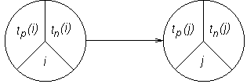Рис. 1
Рассмотрим три фрагмента сетевого графика, представленных на рис. 1 и подсчитаем для каждого из них $t_{n}\left(4\right)$.
На рис. 2 а) за событием 4 следует работа (4,5), причем t(4,5)=6. Это означает, что работа (4, 5) может начаться не позднее, чем за 6 недель до события 5. Известно, что $t_{n}\left(5\right)=\text{15}$, следовательно $t_{n}$(4)=15-6=9.
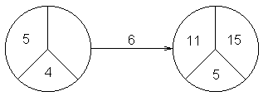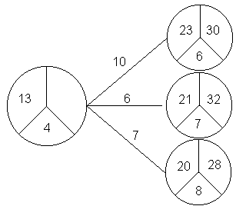На рис. 2 б) за событием 4 следует две работы, причем t(4, 6)=2; t(4, 7)=3. Работа (4, 6) может начаться не позднее, чем за две недели до события 6, а работа (4, 7) – не позднее, чем за 3 недели до события 7.
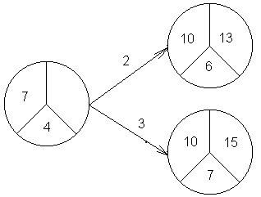а)
б) в)
Рис. 2
$t_{n}$(6)=13; $t_{n}$(7)=15 $⇒$$t_{n}\left(4\right)=\text{min}\left\{\left(\text{13}−2\right);\left(\text{15}−3\right)\right\}=\text{11}$.
На рис. 2 в) за событием 4 следует три работы, причем t(4, 6)=10; t(4, 7)=6; t(4, 8)=7. $t_{n}$(6)=30; $t_{n}$(7)=32; $t_{n}$(8)=28, тогда $t_{n}\left(4\right)=\text{min}\left\{\left(\text{30}−\text{10}\right);\left(\text{32}−6\right);\left(\text{28}−7\right)\right\}=\text{20}$.
Резервы времени каждого события находятся по формуле: $R_{i}=t_{p}\left(i\right)−t_{n}\left(i\right)$.
Замечание: для событий i, лежащих на критическом пути, ранние и поздние сроки наступления совпадают, т.е. $t_{p}(i)=t_{n}(i)$.
Понятие ранних и поздних сроков наступления событий играют важную роль в процессе выполнения проекта. Если все события i наступают не позднее $t_{n}\left(i\right)$, то это значит, что проект осуществится не позднее установленного срока. Если какое-то событие i наступает позднее $t_{n}\left(i\right)$, то принимают меры для ускорения работ в этой части проекта. Если ускорить работу не удается, то полный срок выполнения проекта будет превышен. Время, на которое задерживаются все работы, можно тоже вычислить по сетевому графику.
Рассмотренный нами метод расчета сетевых графиков выполняется в четыре этапа:
- Определение ранних сроков наступления событий $t_{p}\left(i\right)$;
- Нахождение критического пути $L_{\text{кр}\text{.}}$;
- Определение поздних сроков наступления события $t_{n}\left(i\right)$;
- Определение резерва времени $R_{i}$ события.
Замечание: использование независимого резерва времени на i-ой работе, которая его имеет, не влияет на ранние и поздние сроки совершения всех событий и работ сети. Его нельзя передать ни предшествующим, ни последующим работам.
Для небольших проектов удобным дополнением к сетевому графику является линейный график (график Ганта). На линейном графике каждая работа $\left(i,j\right)$ изображается в привязке к оси времени Оt горизонтальным отрезком, длина которого в соответствующем масштабе равна продолжительности работы $t_{i,j}$.
Начало каждой работы совпадает с ранним сроком свершения ее начального события. Работы изображаются в той же последовательности, что и на сети.

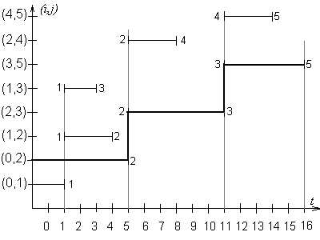Составим линейный график для сетевой модели (рис. 3).
$$t_{\text{кр}\text{.}}=\text{16}; L_{\text{кр}\text{.}}=0,2,3,5\text{.}$$
Рис. 3

Задание для решения в аудитории.
1. Для сетевого графика найти резервы времени для некритических событий, построить линейный график и выделить на нем критический путь:

2 2
2
5
8

5 2
10
2 3 0 3 11 5
0
1
3
9
10
11
12
--------------------------------

4 8 3
5 10
4
6
7

2. При разработке проекта было выделено 8событий 1, 2, 3, 4, 5, 6,7, 8 и 12 связывающих их работ, с указанием их продолжительности.
Построить:1) сетевой график; 2) найти резервы времени для каждого события; 3) построить линейную диаграмму и по ней определить критический путь.
работа | (1,2) | (1,3) | (2,3) | (2,5) | (3,4) | (3,6) | (4,5) | (4,8) | (5,6) | (5,7) | (6,7) | (7,8)
прод. | 2 | 4 | 3 | 6 | 2 | 1 | 3 | 2 | 4 | 5 | 3 | 6

3.8 Оптимизация сетевой модели
Оптимизация СМ выражается в перераспределении ресурсов с ненапряженных работ на критические для ускорения их выполнения. Для этого необходимо как можно более точно оценить степень трудности своевременного выполнения всех работ, а также всех «цепочек» пути. Более точным инструментом решения этой задачи по сравнению с полным резервом является коэффициент напряженности. Его можно вычислить по следующим формулам:
$$\begin{aligned}K_{Η}\left(i,j\right)=\frac{t\left(L_{\text{max}}\right)−t_{\text{кр}}}{t_{\text{кр}}−t_{\text{кр}}^{'}}\text{ или} \\ K_{Η}\left(i,j\right)=1−\frac{R_{n}\left(i,j\right)}{t_{\text{кр}}−t_{\text{кр}}^{'}},\end{aligned}$$
где $t\left(L_{\text{max}}\right)$ - продолжительность максимального пути, проходящего через работу $(i,j)$;
$t_{\text{кр}}^{'}$ - продолжительность отрезка рассматриваемого пути, совпадающего с критическим путем.
Коэффициент напряженности изменяется от 0 до 1. Чем ближе он к 1, тем сложнее выполнить данную работу в установленный срок. Самыми напряженными являются работы критического пути, для которых $K_{Η}=1$.
На основе этого коэффициента все работы сетевого графика подразделяются на три группы:
- $K_{Η}\left(i,j\right)>0,8$ - напряженные;
- $0,6<K_{Η}\left(i,j\right)<0,8$ - подкритические;
- $K_{Η}\left(i,j\right)<0,6$ - резервные.
В результате перераспределения ресурсов стараются максимально уменьшить общую продолжительность работ. Для этого нужно все работы перевести в первую группу.
При расчете коэффициентов напряженности целесообразно пользоваться сетевым графиком (рис. 9).
$\begin{aligned}K_{Η}\left(1,2\right)=\left|\frac{5−\text{16}}{\text{16}−\text{11}}\right|=0,2 \\ K_{Η}\left(1,3\right)=\left|\frac{8−\text{16}}{\text{16}−5}\right|=0,\text{73}\end{aligned}$Для работ критического пути (0,2); (2,3); (3,5) $K_{Η}=1$. Для других работ:
$$\begin{aligned}K_{Η}\left(2,4\right)=\left|\frac{\text{11}−\text{16}}{\text{16}−5}\right|=0,\text{36} \\ K_{Η}\left(4,5\right)=\left|\frac{\text{11}−\text{16}}{\text{16}−5}\right|=0,\text{36} \\ K_{Η}\left(0,1\right)=\left|\frac{\text{15}−\text{16}}{\text{16}−\text{11}}\right|=0,2\text{.}\end{aligned}$$
Анализ результатов расчетов коэффициентов напряженности позволяет утверждать, что оптимизация сетевой модели возможна, в основном, за счет двух работ: (0,1) и (1,2).

3.9 Сетевое планирование в условиях неопределенности.
Продолжительность работ часто трудно задать точно и поэтому в практической работе вместо одного числа (детерминированная оценка) задаются две оценки – минимальная и максимальная. Минимальная (оптимистическая) оценка $t_{\text{min}}(i,j)$ характеризует продолжительность выполнения работы при наиболее благоприятных обстоятельствах, а максимальная (пессимистическая) $t_{\text{max}}(i,j)$ - при наиболее неблагоприятных. Продолжительность работы в этом случае рассматривается как случайная величина, которая в результате реализации может принять любое значение в заданном интервале. Такие оценки называются вероятностными (случайными), и их ожидаемое значение $t_{\text{ож}\text{.}}$ рассчитывается по формуле:
$t_{\text{ож}\text{.}}(i,j)=\frac{3t_{\text{min}}(i,j)+2t_{\text{max}}(i,j)}{5}$. (1)
Для характеристики степени разброса возможных значений вокруг ожидаемого уровня используем показатель дисперсии:
$D\left(i,j\right)=\frac{{\left(t_{\text{max}}(i,j)−t_{\text{min}}(i,j)\right)}^{2}}{5^{2}}0,\text{04}{\left(t_{\text{max}}(i,j)−t_{\text{min}}(i,j)\right)}^{2}$ (2)
Кроме обычных характеристик сетевой модели при вероятностном задании продолжительности работ можно решить две дополнительные задачи:
- Определить вероятность того, что продолжительность критического пути $t_{\text{кр}}$ не превысит заданного уровня Т;
- Определить максимальный срок выполнения всего проекта Т при заданном уровне вероятности р.
Первая задача решается на основе интегральной теоремы Лапласа с использованием формулы:
$P\left(t_{\text{кр}}<T\right)=0,5+0,5⋅Φ(Z)$, где
$Φ\left(Z\right)$ - функция Лапласа;
Z – нормированное отклонение случайной величины: $Z=\frac{T−t_{\text{кр}}}{S_{\text{кр}}}$;
$S_{\text{кр}}=\sqrt{D}$ - среднее квадратическое отклонение продолжительности критического пути.
При достаточно большой полученной величине вероятности (р>0,8) можно с высокой степенью уверенности предполагать своевременность выполнения всего проекта.
Для решения второй задачи используется формула:
$T=t_{\text{ож}}\left(L_{\text{кр}}\right)+Z⋅S_{\text{кр}}$.
Все показатели в ней уже определены выше.
Кроме описанного упрощенного способа расчета сетей с детерминированной структурой и вероятностными оценками продолжительности выполнения работ, используется метод статистических испытаний (метод Монте-Карло). В соответствии с ним на ЭВМ многократно моделируются продолжительности всех работ и рассчитываются основные характеристики сетевой модели. Большой объем испытаний позволяет более точно выявить закономерности моделируемой сети.

3.10 Решение задач оптимизации с использованием «дерева» решений
Примеры, которые мы рассматривали до сих пор, включали получение единого решения. Однако на практике результат одного решения приводит к необходимости принятия следующего решения и т.д. Эту последовательность принятия решений нельзя выразить таблицей доходов, поэтому приходится использовать другой алгоритм принятия управленческих решений.
Графически подобные процессы могут быть представлены с помощью «дерева» решений. Такое представление облегчает описание многоэтапного процесса принятия управленческого решения в целом.
Рассмотрим «дерево» решений, которое применяют тогда, когда нужно принять несколько взаимосвязанных решений в условиях неопределенности в случае принятия решения, зависящего от исхода предыдущего или исходов испытаний.
Составляя «дерево» решений, рисуют «ствол» и «ветви», отображающие структуру проблемы. Располагают «дерево» решений слева направо. «Ветви» обозначают возможные альтернативные решения, которые могут быть приняты, и возможные исходы, возникающие в результате этих решений.
Квадратные «узлы» на «дереве» решений обозначают места, в которых принимаются решения, круглые «узлы» - места исходов. Так как не представляется возможным влиять на появление исходов, то в круглых «узлах» вычисляют вероятности их появления. Когда все решения и их исходы указаны на «дереве», оценивается каждый из вариантов и проставляются денежные доходы. Все расходы, вызванные решениями, проставляются на соответствующих «ветвях».

ГЛАВА 4 ЭЛЕМЕНТЫ ТЕОРИИ ИГР И ПРИНЯТИЯ РЕШЕНИЙ

4.1 Принятие решений в условиях неопределенности. Понятие об игровых моделях
Неопределенность является характеристикой внешней среды, в которой принимается управленческое решение о развитии или функционировании экономического объекта. Внешняя среда может находиться в одном из множества возможных состояний. Таким образом, по сути, мы имеем в наличии игру, с одной стороны которой находится нами изучаемый объект или экономическая система, а с другой – конкурент в лице действительного лица, либо комплекса внешних условий, т.е. теория игр изучает ситуации принятия решений несколькими взаимодействующими индивидами (агентами, участниками и т.д., в дальнейшем называемыми игроками). Такие ситуации часто возникают в экономической, политической, биологической и пр. обстановках. Нас будут интересовать в основном экономические и управленческие ситуации.
Классический пример – изучение олигополии, но имеется и множество других примеров – торги и аукционы, международная торговля, в микроэкономике, - доход предприятия от продажи ассортимента изделий зависит не только от установленной на него цены, но и от объема продаж; или при выборе стратегии производства товаров, выпускаемых предприятием, необходимо учитывать конкурентоспособность ассортимента товара и т.п. Поэтому теория игр стала составной частью курсов микро- и макроэкономики, отчасти их языком.

4.2 Матричная игра
Теория игр рассматривает социально-экономические ситуации, связанные с принятием решений, в которых, по крайней мере, два противника имеют конфликтующие цели. К числу типичных примеров теории игр относятся, например, борьба нескольких фирм за государственный заказ, обменные и торговые операции и др.
Во многих практических задачах возникают ситуации, когда требуется принять решение, не имея достаточной информации. Неизвестными могут быть как условия осуществления какой-либо операции, так и сознательные действия лиц, от которых зависит успех этой операции.
Ситуации, в которых сталкиваются интересы двух сторон и результат любой операции, осуществляемой одной из сторон, зависит от действий другой стороны, называются конфликтными.
Математическая модель конфликтной ситуации называется игрой, а математическая теория, помогающая принимать рациональные решения в конфликтной ситуации, − теорией игр.
Конфликтующие стороны называются игроками, а действия, которые могут выполнять игроки, − стратегиями.
От реальной ситуации игра отличается тем, что в игре противники действуют по строго определенным правилам.
Матричной игрой называется игра, осуществляемая по следующим правилам:
1. В игре участвуют два игрока;
2. Каждый из игроков обладает конечным набором стратегий;
3. Игра заключается в том, что каждый из игроков, не имея информации о действиях противника, делает один ход (выбирает одну из своих стратегий). Результатом выбора игроками стратегий является выигрыш и проигрыш в игре.
4. И выигрыш, и проигрыш выражаются числами.
Матричная игра двух игроков с нулевой суммой может рассматриваться как следующая абстрактная игра двух игроков.
Первый игрок имеет т стратегий второй имеет п стратегий . Каждой паре стратегий (i, j) поставлено в соответствие число a_{ij}, выражающее выигрыш первого игрока за счет второго игрока, если первый игрок примет свою i-ю стратегию, а второй – свою j-ю стратегию.
Каждый из игроков делает один ход: первый игрок выбирает свою i-ю стратегию $\left(i=\overline{1, m}\right)$, второй – свою j-ю стратегию , после чего первый игрок получает выигрыш a_{ij} за счет второго игрока (если , то это значит, что первый игрок платит второму сумму ). На этом игра заканчивается.
Каждая стратегия игрока i=; j = часто называется чистой стратегией.
Рассмотрим матрицу
Проведение каждой партии матричной игры с матрицей А сводится к выбору первым игроком i-й строки, а вторым игроком j-го столбца и получения первым игроком (за счет второго игрока) выигрыша а_{ij}. Матрица A называется платежной матрицей игры.
Пример 1. Игра, называемая «Открывание пальцев», заключается в следующем. Два игрока одновременно из сжатого кулака правой руки открывают по нескольку пальцев. Общее количество открытых пальцев является суммой выигрыша, причем, если общее количество открытых пальцев четно, то выигрывает первый игрок, если же общее количество открытых пальцев нечетно, то выигрывает второй игрок. Составить платежную матрицу игры.
Решение. Поскольку каждый из игроков может открыть 1, 2, 3, 4 или 5
пальцев, то у каждого из них имеется по 5 соответствующих стратегий: стратегии , , , , у первого игрока, и , , , , - у второго. Таким образом, рассматриваемая игра является матричной игрой типа 5х5, и можно составить таблицу выигрышей, в зависимости от стратегий, применяемых игроками:
Из таблицы следует, что платежная матрица игры имеет вид
.
Для принятия оптимального управленческого решения необходимо иметь некоторый способ сравнения двух стратегий. Самый простой и естественный принцип, по которому можно их сравнить - это принцип доминирования, состоящий в следующем: если в платежной матрице А все элементы строки не меньше соответствующих элементов строки , по крайней мере один строго больше, то строка называется доминирующей, а строка доминируемой. Аналогичны понятия доминирующего и доминируемого столбцов.
Первому игроку невыгодно применять стратегии, которым соответствуют доминируемые строки, второму игроку невыгодно применять стратегии, которым соответствуют доминирующие столбцы, поэтому при решении игры можно уменьшить размеры платежной матрицы путем удаления из нее доминирующих столбцов и доминируемых строк.
Пример 2. Исследовать игру, заданную следующей матрицей:
$А=\left(\begin{matrix}8 & 6 & 4 & 7 & 7 \\ 5 & 4 & 3 & 4 & 6 \\ 4 & 3 & 2 & 3 & 4 \\ 7 & 2 & 6 & 5 & 9\end{matrix}\right)$.
Решение. 1-я строка доминирует над 2-й и 3-й, так как все ее элементы соответственно не меньше элементов 2-й и 3-й строк. Поэтому стратегии первого игрока А₂ и А₃ заведомо менее выгодны, чем А₁, и могут быть исключены. В результате получаем матрицу $\left(\begin{matrix}8 & 6 & 4 & 7 & 7 \\ 7 & 2 & 6 & 5 & 9\end{matrix}\right)\text{.}$
В этой матрице 1-й, 4-й и 5-й столбцы доминируют над 2-м. Поскольку столбцы характеризуют стратегии игрока второго игрока (В), стремящегося уменьшить выигрыш игрока А, то эти стратегии заведомо невыгодны. После их исключения получаем матрицу $\left(\begin{matrix}6 & 4 \\ 2 & 6\end{matrix}\right)$, в которой нет доминирующих стратегий.

Задания для решения в аудитории
Исследуйте игры, заданные следующими матрицами:
1.$А=\left(\begin{matrix}2 & 3 & 1 \\ 4 & 5 & 6 \\ 7 & \text{10} & 8\end{matrix}\right)$.

2. .

3.$А=\left(\begin{matrix}2 & 4 & 7 & 3 & 7 \\ 3 & 5 & 1 & 4 & 5 \\ \text{10} & 6 & 2 & 5 & 1\end{matrix}\right)$.

4.$А=\left(\begin{matrix}2 & 3 & 5 & 0 \\ 3 & 7 & 9 & 6 \\ −5 & 3 & −2 & −4 \\ 8 & 5 & −3 & −5\end{matrix}\right)$.

5.$А=\left(\begin{matrix}−2 & 8 & 5 & 7 & 9 \\ −3 & 9 & 3 & 5 & 4 \\ −4 & 2 & 0 & 6 & 1 \\ 8 & 1 & 9 & 3 & \text{10} \\ 2 & 0 & 7 & 4 & 1\end{matrix}\right)$.

6.$А=\left(\begin{matrix}4 & 8 & 9 & 6 & 5 \\ 6 & 2 & 5 & 7 & 7 \\ 5 & 1 & −3 & 6 & 6 \\ 4 & 0 & −5 & 5 & 6 \\ 5 & 1 & 4 & 6 & 4\end{matrix}\right)$.

4.3 Алгоритм решения матричной игры
В таблице представлены варианты решения игры, заданной платежной матрицей А.
 | Наличие седловой точки | Отсутствие седловой точки
Тип стратегии | Чистая стратегия | Смешанная стратегия
Метод решения | Решение найдено | 1.Через систему уравнений.  2.Графический метод.  3.Использование симплекс-метода.
Описание алгоритма:
- На основании анализа платёжной матрицы следует определить, существуют ли в ней доминируемые стратегии, и исключить их.
- Найти верхнюю и нижнюю цены игры и определить, имеет ли данная игра седловую точку (нижняя цена игры должна быть равна верхней цене игры).
- Если седловая точка существует, то оптимальными стратегиями игроков, являющимися решением игры, будут их чистые стратегии, соответствующие седловой точке. Цена игры равна верхней и нижней цены игры, которые равны между собой.
- Если игра не имеет седловой точки, то решение игры следует искать в смешанных стратегиях. Для определения оптимальных смешанных стратегий в играх следует использовать симплекс-метод, предварительно переформулировав игровую задачу в задачу линейного программирования. Представим алгоритм решения матричной игры графически.
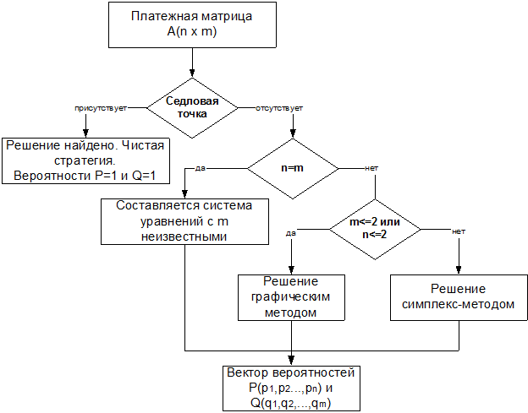
Рисунок - Схема решения матричной игры

Методы решения матричной игры в смешанных стратегиях
Если седловая точка отсутствует, решение игры проводят в смешанных стратегиях и решают следующими методами:
- Решение игры через систему уравнений.
Если задана квадратная матрица , то вектор вероятностей можно найти, решив систему уравнений. Этот метод используется не всегда и применим только в отдельных случаях (если матрица , то решение игры получается практически всегда). Если в решении получаются отрицательные вероятности, то данную систему решают симплекс-методом.
- Решение игры графическим методом.
В случаях, когда или , матричную игру можно решить графически.
- Решение матричной игры симплекс-методом.
В этом случае матричная игра сводится к задаче линейного программирования.

4.4 Решение матричных игр в чистых стратегиях
Ключевым моментом в исследовании игр является понятие оптимальных стратегий игроков. Основной метод, позволяющий найти оптимальную стратегию в условиях неопределенности, состоит в следующем: формулируется некоторая гипотеза о поведении среды, позволяющая дать единственную численную оценку каждой стратегии. Оптимальной считается та стратегия, для которой численная оценка является максимальной.
Заметим, что задание оценки каждой стратегии позволяет сравнить любые две стратегии: из двух стратегий лучшей считается та, которая имеет большую оценку (стратегии, имеющие одинаковую численную оценку, считаются эквивалентными). Таким образом, задание оценок стратегий устанавливает критерий для сравнения стратегий. Рассмотрим теперь важнейшие критерии, используемые для задач принятия решений в условиях неопределенности.
КРИТЕРИЙ ЛАПЛАСА L основан на гипотезе равновероятности применения стратегий и содержательно может быть сформулирован следующим образом: «поскольку мы ничего не знаем о состояниях экономической (управленческой или др.) среды, их (стратегии) надо считать равновероятными». Иногда этот принцип называется также принципом недостаточного основания. При принятии данной гипотезы в качестве оценки стратегии i надо брать соответствующий ей средний выигрыш, то есть
где
Оптимальная по данному критерию стратегия L₀ находится из условия
где
КРИТЕРИЙ ГУРВИЦА G связан с введением числа , называемого «показателем пессимизма-оптимизма». Гипотеза о поведении среды состоит в том, что наихудший вариант реализуется с вероятностью α, а наилучший - с вероятностью (). Тогда оценкой стратегии i является число . При α=1 данный критерий превращается в критерий крайнего пессимизма (критерий Вальда), а при - в критерий крайнего оптимизма. Содержательная трудность при использовании критерия Гурвица - назначение показателя пессимизма.
КРИТЕРИЙ ВАЛЬДА V (принцип гарантированного результата)основан на гипотезе крайней осторожности (крайнего пессимизма), которая формулируется так: «при выборе той или иной стратегии надо рассчитывать на худший из возможных вариантов». Если принять эту гипотезу, то оценкой стратегии i является число
где
Исходя из этих позиций, 1-й игрок исследует матрицу выигрышей А следующим образом: для каждого значения i(i=) определяется минимальное значение выигрыша в зависимости от применяемых стратегий 2-го игрока
,
т. е. определяется минимальный выигрыш для 1-го игрока при условии, что он примет свою i-ю чистую стратегию, затем из этих минимальных выигрышей отыскивается такая стратегия , при которой этот минимальный выигрыш будет максимальным, т. е. находится следующим образом:
. (1)
Выбранную с его использованием стратегию называют максиминной, а полученный в результате ее применения выигрыш называют максиминным, или нижней ценой игры.
Число , определенное по формуле (1), называется нижней чистой ценой игры и показывает, какой минимальный выигрыш может гарантировать себе 1-й игрок, применяя свои чистые стратегии при всевозможных действиях 2-го игрока.
Если значения функции выигрыша имеют характер потерь (то есть, фактически они являются не выигрышами, а проигрышами), то оценкой стратегии i для второго игрока является:
. (2)
Число , определяемое по формуле (2), называется чистой верхней ценой игры и показывает, какой максимальный выигрыш первому игроку за счет своих стратегий может гарантированно не допустить 2-й игрок.
Применяя свои чистые стратегии, 1-й игрок может обеспечить себе выигрыш не меньше , а 2-й игрок за счет применения своих чистых стратегий может не допустить выигрыш 1-го игрока больше, чем .
Максиминные стратегии игроков становятся устойчивыми, пока оба игрока их придерживаются и выигрыш одного из них равен проигрышу другого. Такая игра, где , имеет седловую точку в чистых стратегиях и чистую ценуигры:.
Седловая точка – это пара чистых стратегий соответственно игроков 1-го и 2-го, при которых достигается равенство .
В это понятие вложен следующий смысл: если один из игроков придерживается стратегии, соответствующей седловой точке, то другой игрок не сможет поступить лучше, чем придерживаться стратегии, также соответствующей седловой точке.
Пример 3. Горный курорт предлагает четыре вида экскурсионных троп, начинающихся соответственно от I, II, III и IV уровней канатной дороги. Количество комплектов с провиантом и необходимыми приспособлениями, а также цена на них зависят от высоты, на которой расположены тропы. Причем, решение о продолжении похода и переходе на следующую тропу группа принимает в пути. Исходные данные для составления платежной матрицы игры даны в таблице.
Уровни дороги | I | II | III | IV
Комплектов, шт. | 3 | 7 | 12 | 17
Цена, руб.  за комплект | 100 | 150 | 200 | 250
Необходимые турнаборы можно закупить перед походом по цене в 100 руб. за комплект.
Определить оптимальную стратегию в закупке наборов до начала похода, если на фиксированную группу в зависимости от уровня дороги необходимо: А₁ – 3 комплекта, А₂ – 7 комплектов, А₃ – 12 комплектов, А₄ – 17 комплектов.
Решение. Для составления платежной матрицы надо рассчитать затраты на покупку турнаборов в расчете на высотность похода с учетом данных таблицы.
Обозначим высотность маршрутов в соответствии с нумерацией уровней канатной дороги: I – В₁, II – В₂, III – В₃, IV – В_{4.} Заполняем платежную матрицу.
Стратегии закупки | комплекты | Категории маршрутов
Стратегии закупки | комплекты | В₁ | В₂ | В₃ | В₄
Стратегии закупки | комплекты | I  3 | II  7 | III  12 | IV  17
А₁ | 3
А₂ | 7
А₃ | 12
А₄ | 17
1. Для стратегии закупки А₁ рассмотрим четыре случая.
Случай А₁В₁. Затраты составят 300 (руб.).
Случай А₁В₂. При выходе на II маршрут потребуется 7 турнаборов, т. е. придется докупить 4 комплекта (к 3-м приобретенным ранее по цене 100 руб.) уже по 150 руб. за комплект. Тогда затраты составят: (руб.).
Случай А₁В₃. На III маршруте к закупленным 3 комплектам по 100 руб. придется докупать на месте 9 комплектов по цене 200 руб. за штуку. Затраты составят: (руб.).
Случай А₁В₄. К закупленным 3-м комплектам по 100 руб. при выходе на IV маршрут необходимо докупить 14 турнаборов по 250 руб. за комплект. Затраты составят: (руб.).
2. Для стратегии закупки турнаборов А₂ тоже рассматриваем четыре случая.
Случай А₂В₁. Закупить перед выходом 7 комплектов по 100 руб., остатки использовать для пешего возвращения на базу. Затраты составят: (руб.).
Случай А₂В₂. Закупить перед выходом 7 комплектов по 100 руб. Затраты составят: (руб.).
Случай А₂В₃. К закупленным перед выходом к 7-ми комплектам по 100 руб. за штуку при выходе на III маршрут придется докупить 5 комплектов по 200 руб. за штуку. Затраты составят: (руб.).
Случай А₂В_{4.} Закупить перед выходом 7 комплектов по 100 руб. и в случае необходимости докупить 10 турнаборов по цене 250 руб. Затраты составят: (руб.).
3. Для стратегий А₃ и А₄ в закупке турнаборов расчеты аналогичны.
Случай А₃В_{1.} Закупить наборы из расчета на выход к III маршруту. Затраты составят (руб.).
Случай А₃В_{2.} Аналогично. Затраты составят (руб.).
Случай А₃В_{3.} Затраты составят (руб.).
Случай А₃В_{4.} Закупив 12 комплектов по 100 руб., придется докупить 5 комплектов по 250 руб. за комплект. Затраты составят (руб.).
Случай А₄В_{1.} Закупить необходимые для IV маршрута наборы до подъема по 100 руб. за комплект. Затраты составят (руб.).
Случай А₄В_{2.} Затраты составят (руб.).
Случай А₄В_{3.} Затраты составят (руб.).
Случай А₄В_{4.} Затраты составят (руб.).
Платежная матрица составлена.
Стратегии закупки |  | Категории маршрутов
 |  | В₁ | В₂ | В₃ | В₄
 |  | I | II | III | IV
А₁ | 3 | 300 | 900 | 2100 | 4050
А₂ | 7 | 700 | 700 | 1700 | 3200
А₃ | 12 | 1200 | 1200 | 1200 | 2450
А₄ | 17 | 1700 | 1700 | 1700 | 1700

Стратегии  закупки |  | Категории маршрутов |  |  |  | minα | maxminα
 |  | В₁ | В₂ | В₃ | В₄ | minα | maxminα
 |  | I | II | III | IV | minα | maxminα
А₁ | 3 | 300 | 900 | 2100 | 4050 | 300
А₂ | 7 | 700 | 700 | 1700 | 3200 | 700
А₃ | 12 | 1200 | 1200 | 1200 | 2450 | 1200
А₄ | 17 | 1700 | 1700 | 1700 | 1700 | 1700 | 1700
maxβ |  | 1700 | 1700 | 2100 | 4050
minmax β |  | 1700 | 1700

Нижней ценой игры будет являться значение (300, 700, 1200, 1700) = 1700.
Верхней ценой игры будет являться значение (1700, 1700, 2100, 4050) = 1700.
Следовательно, так как игра имеет седловую точку, которая и является решением задачи. Это точка (А₄В₂). Таким образом, наличие седловой точки указывает на то, что следует производить закупку турнаборов в расчете на подъем по IV маршруту. При этом затраты не превысят 1700 рублей.

Задания для решения в аудитории
1. Найти нижнюю и верхнюю цены игры с платежной матрицей

2. Для отопления помещения надо заготовить топливо. Расход топлива и цены на него зависят от погоды в зимнее время. Зима может быть мягкой, нормальной и суровой. Исходные данные для составления платежной матрицы игры в таблице.
Показатели | Зима
Показатели | мягкая | нормальная | суровая
Расход, т | 7 | 12 | 20
Цена, руб. за 1 т | 200 | 300 | 400

Летом можно уголь закупить по минимальной цене 200 рублей, а неиспользованный остаток продавать весной по 100 рублей за тонну. Определите оптимальную стратегию в закупке топлива: А₁ – 7 т, А₂ – 12 т и А₃ – 20 т.
Рассчитайте оптимальные затраты (выберите оптимальную стратегию закупки топлива) на покупку топлива в расчете на одно помещение с учетом данных таблицы. (Обозначим состояние погоды (стратегии погоды) зимой: мягкая зима – В₁, нормальная – В₂, суровая – В₃.)

3. Два предприятия, производящие шкафы-купе, конкурируют между собой за рынок сбыта. Стратегии, которыми могут воспользоваться оба предприятия, заданы следующей матрицей:
$А=\left(\begin{matrix}1 & 2 & 6 & 3 \\ 5 & 4 & 7 & 9 \\ 3 & 2 & 8 & \text{10} \\ 1 & 3 & 1 & 2\end{matrix}\right)$.
Определите, какие стратегии являются наиболее выгодными для предприятий.

3. Генеральные директора компаний Motorola и Samsung на корпоративной вечеринке поспорили о том, чья компания останется в выигрыше при продаже новой серии сотовых телефонов. Стратегии, среди которых компании должны выбрать свою, представлены в матрице Y. Определите наиболее выгодную из стратегий для каждого предприятия, а также цену игры.
$Y=\left(\begin{matrix}7 & 3 & 2 & 6 \\ 6 & 5 & 7 & 8 \\ 7 & 1 & 3 & 5 \\ 5 & 2 & 1 & 4\end{matrix}\right)$.

4.5 Смешанные стратегии в матричных играх
Если партнеры играют только один раз, то игрокам целесообразно придерживаться принципа минимакса, как в игре с седловой точкой, так и в игре без седловой точки. В случае многократного повторения игры с седловой точкой игрокам также целесообразно придерживаться принципа минимакса.
Если же многократно повторяется игра без седловой точки, то постоянное использование минимаксных стратегий становится невыгодным.
Для многократно повторяемых игр без седловой точки вводится следующее определение.
В играх, которые повторяются многократно, каждая из стратегий применяемые игроками называется чистой стратегией.
Смешанная стратегия игрока – это вероятностная комбинация чистых стратегий, т. е. чистых стратегий, взятых в случайном порядке с некоторыми вероятностями.
Замечание. Каждая чистая стратегия является частным случаем смешанной стратегии, когда одна из стратегий применяется с вероятностью 1, а все остальные − с вероятностью 0.
Стратегии, входящие с ненулевыми вероятностями в оптимальную стратегию игрока, называются активными.
Подобно играм, имеющим седловые точки в чистых стратегиях, вводится следующее определение: оптимальными смешанными стратегиями игроков А и В называются такие наборы х*, у* соответственно, которые удовлетворяют равенству
Величина называется при этом ценой игры и обозначается через .
Таким образом, решение матричной игры сводится к нахождению неотрицательных параметров решений системы ограничений. Однако это требует большого объема вычислений, которое растет с увеличением числа чистых стратегий игроков. Поэтому в первую очередь следует, по возможности, уменьшить число чистых стратегий игроков.
Отметим, что исключение доминируемых (не строго) стратегий может привести к потере некоторых решений. Если же исключаются только строго доминируемые стратегии, то множество решений игры не изменится.
В 1928 году фон Нейманом была доказана основная теорема теории игр, утверждающая, что каждая игра имеет, по крайней мере, одно решение, возможно, в области смешанных стратегий.
Поскольку все чистые стратегии являются частными случаями смешанных стратегий, то из основной теоремы теории игр можно получить
Следствие 1. Любая игра имеет цену.
Следствие 2. Цена игры удовлетворяет неравенству .
Следствие 3. Средний выигрыш остается равным цене игры, если один из игроков придерживается своей оптимальной стратегии, а другой игрок применяет свои активные стратегии с любыми вероятностями.

4.6 Аналитический метод решения игры типа 2 x 2
Рассмотрим игру без седловой точки типа 2 x 2 с платежной матрицей
$А=\left(\begin{matrix}а_{\text{11}} & а_{\text{12}} \\ а_{\text{21}} & а_{\text{22}}\end{matrix}\right)$.
Оба игрока имеют только такие оптимальные стратегии, которые используют все свои чистые стратегии с положительными вероятностями. В противном случае один из игроков (например, 1) имеет чистую оптимальную стратегию, а другой - только смешанные.
Найдем оптимальную стратегию игрока A. Согласно следствию 3 из основной теоремы теории игр эта стратегия обеспечивает игроку A выигрыш, равный цене игры V, даже если игрок B не выходит за пределы своих активных стратегий. В данной игре обе чистые стратегии игрока B являются активными, поскольку в противном случае игра имела бы решение в области чистых стратегий, т.е. была бы игрой с седловой точкой.
Пусть - оптимальная стратегия игрока 1. Отсюда вытекает, что неизвестные , V удовлетворяют следующей системе из трех линейных уравнений:
Решение которой имеет вид:
Аналогичные рассуждения приводят нас к тому, что оптимальная стратегия игрока 2 - удовлетворяет системе уравнений:
Решение которой имеет вид:

4.7 Решение игр вида и . Графический метод
У таких игр всегда имеется решение, содержащее не более двух активных стратегий для каждого из игроков. Если найти эти активные стратегии, то игра или сводится к игре , которую мы уже умеем решать. Поэтому игры и решают обычно графо-аналитическим методом. Рассмотрим решение матричной игры на примере.
Пример.4
Решение.
 | 1 | 4 | 7 | 1
 | 6 | 3 | 2 | 2
 | 6 | 4 | 7 | 2  4

т.е. , поэтому игра не имеет седловой точки, и решение должно быть в смешанных стратегиях.
1. Строим графическое изображение игры.
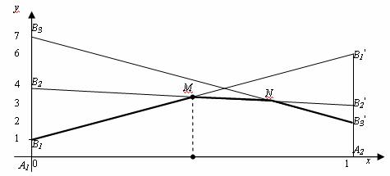
Если игрок B применяет стратегию В₁, то выигрыш игрока A при применении стратегии А₁ равен , а при использовании А₂ выигрыш равен , поэтому откладываем отрезки на перпендикулярах в А₁ и А₂ и соединяем их отрезком. Аналогично для стратегий В₂ и В₃ строим отрезки В₂ В₂′ и В₃ В₃′.
2. Выделяем нижнюю границу выигрыша В₁М N В₃′ и находим наибольшую ординату этой нижней границы, ординату точки М, которая равна цене игры .
3. Определяем пару стратегий, пересекающихся в точке оптимума М.В этой точке пересекаются отрезки В₂В₂′ и В₁В₁′, соответствующие стратегиям В₁ и В₂ игрока B. Следовательно, стратегию В₃ ему применять невыгодно. Исключаем из матрицы третий столбец и решаем игру аналитически:
Ответ: .

Задания для решения в аудитории
Решить задачу с платежной матрицей 2×2 аналитическим методом.
1.

Составить платежную матрицу и решить игру.

2. Швейное предприятие реализуется свою продукцию через магазин. Сбыт зависит от состояния погоды. В условиях теплой погоды предприятие реализует 1000 костюмов и 2300 платьев, а при прохладной погоде - 1400 костюмов и 700 платьев. Затраты на изготовление одного костюма равны 20 , а платья - 5 рублям, цена реализации соответственно равна 40 рублей и 12 рублей. Определить оптимальную стратегию предприятия.

Решить задачи теории игр графическим методом.
3. Пусть игра задана матрицей
Найти оптимальные стратегии игроков и определить цену игры.

4. Обувная фабрика планирует выпуск моделей обуви А и В. Спрос на эту продукцию неопределен, однако можно предположить, что он может принимать одно из двух состояний (1 и 2). В зависимости от этих состояний прибыль предприятия различна и определяется матрицей $А=\left(\begin{matrix}\text{52} & \text{22} \\ \text{22} & \text{49}\end{matrix}\right)$. Найдите оптимальное соотношение между объемами выпуска каждой из моделей, при котором предприятию гарантируется средняя величина прибыли при любом состоянии спроса.

4.8 Приведение матричной антагонистической игры к задачам линейного программирования
Алгоритм поиска решения матричной антагонистической игры, заданной платежной матрицей, имеющей размерность при больших значениях m и n, сводится к алгоритму симплекс-метода решения пары взаимодвойственных задач линейного программирования. Покажем, как привести конечную матричную антагонистическую игру к двум взаимодвойственных задачам линейного программирования.
Пусть антагонистическая игра задана платёжной матрицей A, имеющей размерность , и эта игра является не вполне определённой. Необходимо найти решение игры, т.е. определить оптимальные смешанные стратегии первого и второго игроков:
где P* и Q* - векторы, компоненты которых p_{i}* и p_{j}* характеризуют вероятности применения чистых стратегий i и j соответственно первым и вторым игроками и соответственно для них выполняются соотношения:
Найдём сначала оптимальную стратегию первого игрока P*. Эта стратегия должна обеспечить выигрыш первому игроку не меньше V, т.е. ≥V, при любом поведении второго игрока, и выигрыш, равный V , при его оптимальном поведении, т.е. при стратегии Q*.
Цена игры V нам пока неизвестна. Без ограничения общности, можно предположить её равной некоторому положительному числу . Действительно, для того, чтобы выполнялось условие , достаточно, чтобы все элементы матрицы A были неотрицательными. Этого всегда можно добиться с помощью аффинных преобразований: прибавляя ко всем элементам матрицы A одну и ту же достаточно большую положительную константу М; при этом цена игры увеличится на М, а решение не изменится. Итак, будем считать . Предположим, что первый игрок A применяет свою оптимальную стратегию P*, а второй игрок B свою чистую стратегию j -ю, тогда средний выигрыш (математическое ожидание) первого игрока A будет равен:
Оптимальная стратегия первого игрока (A) обладает тем свойством, что при любом поведении второго игрока (B) обеспечивает выигрыш первому игроку, не меньший, чем цена игры V; значит, любое из чисел a_{j} не может быть меньше V (). Следовательно, при оптимальной стратегии, должна выполняться следующая система неравенств:
(1)
Разделим неравенства (1) на положительную величину V (правые части системы (1)) и введём обозначения:
(2)
(3)
Тогда условия (1) запишутся в виде:
(4)
где - неотрицательные переменные. В силу (2) и того, что переменные удовлетворяют условию, которое обозначим через F:
(5)
Поскольку первый игрок свой гарантированный выигрыш старается сделать максимально возможным, очевидно, при этом правая часть (5)
- принимает минимальное значение.
Таким образом, задача решения антагонистической игры для первого игрока свелась к следующей математической задаче: определить неотрицательные значения переменных , чтобы они удовлетворяли системе функциональных линейных ограничений в виде неравенств, системе общих ограничений и минимизировали целевую функцию F:
Это типичная задача линейного программирования (двойственная) и она может быть решена симплекс - методом. Таким образом, решая задачу линейного программирования, мы можем найти оптимальную стратегию игрока A.
Найдём теперь оптимальную стратегию игрока B. Всё будет аналогично решению игры для игрока A, с той разницей, что игрок B стремиться не максимизировать, а минимизировать выигрыш (по сути дела его проигрыш), а значит, не минимизировать, а максимизировать величину
, т.к. . Вместо условий (4) должны выполняться условия: (6)
где (7)
(8)
Требуется так выбрать переменные , чтобы они удовлетворяли условиям (6), (8) и обращали в максимум линейную функцию цели :
Таким образом, задача решения антагонистической игры для второго игрока свелась к следующей математической задаче: определить неотрицательные значения переменных , чтобы они удовлетворяли системе функциональных линейных ограничений в виде неравенств (6), системе общих ограничений (8) и максимизировать целевую функцию :
Это типичная задача линейного программирования (прямая) и она может быть решена симплекс - методом. Таким образом, решая прямую задачу линейного программирования, мы можем найти оптимальную стратегию игрока B. Подведём итог.
Задача второго игрока  минимизация проигрыша V | Задача первого игрока  максимизация выигрыша V
Целевая функция
Функциональные ограничения
Общие (прямые) ограничения
Задачи обоих игроков образуют пару симметричных взаимо двойственных задач линейного программирования, и, поэтому нет необходимости решать обе эти задачи, т.к. найдя решение одной из них, можно найти и решение другой.
Пример 5. Решить игру с матрицей:
Решение.
1. В соответствии с алгоритмом определим, существуют ли в ней доминируемые стратегии, чтобы исключить их. Доминируемых стратегий нет.
2. Поскольку матрица содержит отрицательные числа, то нужно добиться, чтобы все её элементы были неотрицательны, прибавив ко всем её элементам число, равное модулю наименьшего числа матрицы. Минимальный элемент матрицы равен -0,1, его модуль равен 0,1. Прибавим ко всем элементам платёжной матрицы число, равное 0,1, в результате получим:
Умножим все элементы полученной матрицы на 10, чтобы удобнее проводить последующие вычисления.
Проведённые аффинные преобразования на оптимальных стратегиях не скажутся, а цену игры мы восстановим, сделав обратные преобразования (разделим полученную сумму на 10 и отнимем 0,1).
Припишем строкам вероятности p₁, p₂, p₃.
Тогда среднее значение (математическое ожидание) выигрыша игрока A при применении игроком B своей первой стратегии равен: (первый столбец поэлементно умножаем на вероятности p₁, p₂, p₃ и полученные произведения суммируем).
Этот выигрыш не может быть меньше гарантированной цены игры V:
. Аналогично для других стратегий игрока B.
Разделим обе части неравенства на V и введём обозначения
Игрок A стремиться повысить цену игры (). Поэтому .
Получили задачу линейного программирования:
Аналогично припишем столбцам вероятности
Тогда средний проигрыш игрока B при применении игроком A его первой стратегии равен: (первую строку поэлементно умножаем на вероятности и полученные произведения суммируем).
Этот проигрыш не может быть больше цены игры V: . Аналогично для других стратегий игрока A.
Разделим обе части неравенств на V и введём обозначения

Игрок B стремится понизить цену игры (), поэтому .
Получили задачу линейного программирования: .
Полученные задачи являются взаимно двойственными задачами линейного программирования. Решим любую из них симплекс-методом. Окончательный результат - таблица имеет следующий вид:
 | 0 |  |  | 0

 | 0 |  |  | 0
F |  |  | V=
Итак, оптимальные стратегии:
цена игры: для модифицированной задачи V= 3,5 ,а для исходной задачи

Задания для решения в аудитории
Решить задачу. При необходимости свести задачу теории игр к задаче линейного программирования и решить ее.

- Дана матрица игры. Привести игру к задаче линейного программирования. Решить игру в смешанных стратегиях.

2. Предприятие имеет возможность самостоятельно планировать объемы выпуска сезонной продукции П₁, П₂, П₃. Не проданная в течение сезона продукция позже реализуется по сниженной цене. Данные о себестоимости продукции, отпускных ценах и объемах реализации в зависимости от уровня спроса приведены в таблице:
Вид  продукции | Себестоимость | Цена единицы продукции |  | Объем реализации при уровне спроса
Вид  продукции | Себестоимость | В течение  сезона | После уценки | повышенный | средний | пониженный
П₁ | 2,6 | 3,4 | 2,8 | 14 | 8 | 5
П₂ | 3,7 | 4,2 | 3,2 | 38 | 22 | 9
П₃ | 1,5 | 2,8 | 1,7 | 24 | 13 | 7
Требуется:
1) придать описанной ситуации игровую схему, указать допустимые стратегии сторон, составить платежную матрицу;
2) дать рекомендации об объемах выпуска продукции по видам, обеспечивающих предприятию наивысшую прибыль.
Указание. Для уменьшения размерности платежной матрицы считать, что одновременно на все три вида продукции уровень спроса одинаков: повышенный, средний или пониженный.

3.Молочный комбинат «Ставропольский» планирует выпуск двух видов новой продукции: питьевой биойогурт и пудинг сливочный. Спрос на эти продукты не определен, но можно предположить, что он принимает одно из двух состояний: хороший и удовлетворительный. В зависимости от этих состояний прибыль комбината различна и определяется матрицей А:.
Найти оптимальное соотношение между объемами выпуска каждого из продуктов, при котором комбинату гарантирована средняя прибыль при любом состоянии спроса.

РАСЧЕТНО-ГРАФИЧЕСКАЯ РАБОТА №1

Дана общая задача линейного программирования:

Задание:
1. Построить на плоскости область допустимых решений задачи и геометрически найти максимум или минимум функции цели.
2. Составить М-задачу и решить ее.
3. Составить двойственную задачу линейного программирования.

Вариант №1  ; ; | Вариант №2  ;;
Вариант №3  ; ; | Вариант №4  ;;
Вариант №5  ;; | Вариант №6  ;;
Вариант №7  ;; | Вариант №8  ;;
Вариант №9  ;; | Вариант №10  ;;
Вариант №11  ;; | Вариант №12  ;;
Вариант №13  ;; | Вариант №14  ;;
Вариант №15  ;; | Вариант №16  ;;
Вариант №17  ;; | Вариант №18  ;;
Вариант №19  ;; | Вариант №20  ;;
Вариант №21  ;; | Вариант №22  ;;
Вариант №23  ;; | Вариант №24  ;;
Вариант №25  ;; | Вариант №26  ;;
Вариант №27  ;; | Вариант №28  ;;
Вариант №29  ;; | Вариант №30  ;;
Вариант №31  ;; | Вариант №32  ;;
Вариант №33  ;; | Вариант №34  ;;
Вариант №35  ;; | Вариант №36  ;;

РАСЧЕТНО-ГРАФИЧЕСКАЯ РАБОТА №2

Задание.
На станциях есть избыток порожних вагонов в количестве . Потребности порожних вагонов на станциях соответственно равны .
Расстояния в десятках километров между станциями и равны . Составить оптимальный план перевозок порожних вагонов методом северо-западного угла и методом минимального элемента, при котором суммарный порожний пробег будет минимальным.
Улучшить оптимальный план методом потенциалов (воспользоваться первоначальным планом, составленным методом min элемента).
 |  | В 1 |  |  |  |  |  |  | В 2
 | B₁ | B₂ | B₃ | B₄ |  |  |  | B₁ | B₂ | B₃ | B₄
A₁ | 1 | 8 | 2 | 10 | 190 |  | A₁ | 2 | 2 | 5 | 1 | 140
A₂ | 20 | 21 | 7 | 8 | 120 |  | A₂ | 1 | 8 | 11 | 1 | 190
A₃ | 7 | 11 | 5 | 9 | 240 |  | A₃ | 9 | 8 | 7 | 2 | 230
 | 210 | 120 | 170 | 50 |  |  |  | 120 | 210 | 190 | 40
 |  | В 3 |  |  |  |  |  |  | В 4
 | B₁ | B₂ | B₃ | B₄ |  |  |  | B₁ | B₂ | B₃ | B₄
A₁ | 3 | 3 | 3 | 2 | 200 |  | A₁ | 4 | 3 | 2 | 5 | 250
A₂ | 1 | 7 | 5 | 11 | 180 |  | A₂ | 22 | 2 | 5 | 8 | 130
A₃ | 4 | 3 | 9 | 3 | 190 |  | A₃ | 10 | 16 | 22 | 3 | 230
 | 130 | 230 | 80 | 130 |  |  |  | 70 | 230 | 240 | 70
 |  | В 5 |  |  |  |  |  |  | В 6
 | B₁ | B₂ | B₃ | B₄ |  |  |  | B₁ | B₂ | B₃ | B₄
A₁ | 5 | 1 | 1 | 2 | 25 |  | A₁ | 6 | 3 | 14 | 10 | 25
A₂ | 7 | 2 | 4 | 3 | 13 |  | A₂ | 3 | 15 | 4 | 5 | 13
A₃ | 4 | 7 | 2 | 4 | 23 |  | A₃ | 8 | 11 | 5 | 2 | 25
 | 7 | 23 | 24 | 7 |  |  |  | 16 | 20 | 20 | 7
 |  | В 7 |  |  |  |  |  |  | В 8
 | B₁ | B₂ | B₃ | B₄ |  |  |  | B₁ | B₂ | B₃ | B₄
A₁ | 7 | 12 | 5 | 9 | 50 |  | A₁ | 8 | 10 | 5 | 11 | 10
A₂ | 4 | 2 | 9 | 21 | 30 |  | A₂ | 7 | 6 | 4 | 5 | 30
A₃ | 12 | 3 | 4 | 7 | 35 |  | A₃ | 7 | 2 | 8 | 2 | 35
 | 15 | 25 | 25 | 50 |  |  |  | 5 | 30 | 20 | 20
 |  | В 9 |  |  |  |  |  |  | В 10
 | B₁ | B₂ | B₃ | B₄ |  |  |  | B₁ | B₂ | B₃ | B₄
A₁ | 9 | 15 | 10 | 1 | 10 |  | A₁ | 10 | 8 | 12 | 18 | 20
A₂ | 3 | 8 | 3 | 2 | 30 |  | A₂ | 23 | 1 | 4 | 25 | 20
A₃ | 6 | 2 | 5 | 8 | 25 |  | A₃ | 25 | 18 | 4 | 6 | 25
 | 15 | 10 | 15 | 25 |  |  |  | 15 | 20 | 10 | 20
 |  | В 11 |  |  |  |  |  |  | В 12
 | B₁ | B₂ | B₃ | B₄ |  |  |  | B₁ | B₂ | B₃ | B₄
A₁ | 11 | 9 | 4 | 4 | 30 |  | A₁ | 12 | 18 | 23 | 14 | 15
A₂ | 5 | 7 | 10 | 5 | 10 |  | A₂ | 4 | 5 | 3 | 16 | 25
A₃ | 3 | 5 | 4 | 6 | 65 |  | A₃ | 11 | 8 | 17 | 4 | 35
 | 30 | 10 | 5 | 60 |  |  |  | 25 | 20 | 15 | 15
 |  | В 13 |  |  |  |  |  |  | В 14
 | B₁ | B₂ | B₃ | B₄ |  |  |  | B₁ | B₂ | B₃ | B₄
A₁ | 13 | 8 | 20 | 10 | 10 |  | A₁ | 14 | 10 | 25 | 10 | 45
A₂ | 22 | 2 | 7 | 8 | 12 |  | A₂ | 12 | 8 | 11 | 15 | 95
A₃ | 7 | 11 | 5 | 9 | 24 |  | A₃ | 9 | 8 | 7 | 12 | 23
 | 21 | 5 | 15 | 5 |  |  |  | 33 | 50 | 35 | 45
 |  | В 15 |  |  |  |  |  |  | В 16
 | B₁ | B₂ | B₃ | B₄ |  |  |  | B₁ | B₂ | B₃ | B₄
A₁ | 15 | 11 | 3 | 22 | 20 |  | A₁ | 10 | 3 | 2 | 5 | 45
A₂ | 10 | 10 | 5 | 11 | 80 |  | A₂ | 2 | 2 | 5 | 8 | 100
A₃ | 14 | 22 | 11 | 22 | 90 |  | A₃ | 10 | 6 | 2 | 3 | 55
 | 35 | 20 | 85 | 50 |  |  |  | 45 | 60 | 50 | 45
 |  | В 17 |  |  |  |  |  |  | В 18
 | B₁ | B₂ | B₃ | B₄ |  |  |  | B₁ | B₂ | B₃ | B₄
A₁ | 17 | 15 | 10 | 11 | 10 |  | A₁ | 18 | 8 | 12 | 18 | 20
A₂ | 9 | 8 | 14 | 12 | 30 |  | A₂ | 9 | 16 | 4 | 5 | 20
A₃ | 6 | 12 | 15 | 8 | 25 |  | A₃ | 25 | 18 | 14 | 6 | 25
 | 15 | 10 | 15 | 25 |  |  |  | 15 | 20 | 10 | 20
 |  | В 19 |  |  |  |  |  |  | В 20
 | B₁ | B₂ | B₃ | B₄ |  |  |  | B₁ | B₂ | B₃ | B₄
A₁ | 19 | 9 | 6 | 7 | 30 |  | A₁ | 20 | 18 | 23 | 14 | 25
A₂ | 5 | 7 | 10 | 9 | 20 |  | A₂ | 14 | 5 | 12 | 16 | 25
A₃ | 8 | 5 | 8 | 6 | 65 |  | A₃ | 11 | 8 | 17 | 14 | 35
 | 30 | 10 | 15 | 60 |  |  |  | 25 | 20 | 25 | 15
 |  | В 21 |  |  |  |  |  |  | В 22
 | B₁ | B₂ | B₃ | B₄ |  |  |  | B₁ | B₂ | B₃ | B₄
A₁ | 21 | 8 | 9 | 10 | 30 |  | A₁ | 22 | 10 | 15 | 10 | 45
A₂ | 11 | 2 | 7 | 8 | 12 |  | A₂ | 12 | 8 | 11 | 15 | 95
A₃ | 7 | 12 | 5 | 9 | 24 |  | A₃ | 9 | 8 | 17 | 12 | 50
 | 21 | 15 | 15 | 15 |  |  |  | 40 | 60 | 35 | 55
 |  | В 23 |  |  |  |  |  |  | В 24
 | B₁ | B₂ | B₃ | B₄ |  |  |  | B₁ | B₂ | B₃ | B₄
A₁ | 23 | 11 | 14 | 22 | 50 |  | A₁ | 24 | 3 | 12 | 5 | 40
A₂ | 10 | 10 | 15 | 11 | 80 |  | A₂ | 2 | 12 | 5 | 8 | 100
A₃ | 14 | 22 | 11 | 12 | 90 |  | A₃ | 10 | 6 | 2 | 3 | 60
 | 35 | 50 | 85 | 50 |  |  |  | 40 | 60 | 50 | 50
 |  | В 25 |  |  |  |  |  |  | В 26
 | B₁ | B₂ | B₃ | B₄ |  |  |  | B₁ | B₂ | B₃ | B₄
A₁ | 25 | 15 | 10 | 1 | 30 |  | A₁ | 26 | 8 | 12 | 18 | 40
A₂ | 3 | 8 | 3 | 2 | 30 |  | A₂ | 23 | 12 | 4 | 25 | 20
A₃ | 6 | 2 | 5 | 8 | 25 |  | A₃ | 25 | 18 | 4 | 6 | 25
 | 15 | 20 | 25 | 25 |  |  |  | 25 | 20 | 20 | 20
 |  | В 27 |  |  |  |  |  |  | В 28
 | B₁ | B₂ | B₃ | B₄ |  |  |  | B₁ | B₂ | B₃ | B₄
A₁ | 27 | 9 | 4 | 4 | 30 |  | A₁ | 28 | 8 | 23 | 4 | 45
A₂ | 5 | 7 | 10 | 5 | 30 |  | A₂ | 4 | 5 | 3 | 6 | 25
A₃ | 3 | 5 | 4 | 6 | 65 |  | A₃ | 11 | 8 | 7 | 4 | 35
 | 30 | 10 | 25 | 60 |  |  |  | 25 | 20 | 25 | 35
 |  | В 29 |  |  |  |  |  |  | В 30
 | B₁ | B₂ | B₃ | B₄ |  |  |  | B₁ | B₂ | B₃ | B₄
A₁ | 29 | 8 | 10 | 10 | 30 |  | A₁ | 30 | 10 | 5 | 10 | 45
A₂ | 12 | 2 | 7 | 8 | 42 |  | A₂ | 12 | 8 | 11 | 5 | 85
A₃ | 7 | 11 | 5 | 9 | 24 |  | A₃ | 9 | 8 | 7 | 12 | 23
 | 21 | 25 | 15 | 35 |  |  |  | 33 | 40 | 35 | 45
 |  | В31 |  |  |  |  |  |  | В 32
 | B₁ | B₂ | B₃ | B₄ |  |  |  | B₁ | B₂ | B₃ | B₄
A₁ | 5 | 1 | 1 | 2 | 25 |  | A₁ | 6 | 3 | 14 | 10 | 25
A₂ | 7 | 2 | 4 | 3 | 13 |  | A₂ | 3 | 15 | 4 | 5 | 13
A₃ | 4 | 7 | 2 | 4 | 23 |  | A₃ | 8 | 11 | 5 | 2 | 25
 | 7 | 23 | 24 | 7 |  |  |  | 16 | 20 | 20 | 7
 |  | В 33 |  |  |  |  |  |  | В 34
 | B₁ | B₂ | B₃ | B₄ |  |  |  | B₁ | B₂ | B₃ | B₄
A₁ | 15 | 11 | 3 | 22 | 20 |  | A₁ | 10 | 3 | 2 | 5 | 45
A₂ | 10 | 10 | 5 | 11 | 80 |  | A₂ | 2 | 2 | 5 | 8 | 100
A₃ | 14 | 22 | 11 | 22 | 90 |  | A₃ | 10 | 6 | 2 | 3 | 55
 | 35 | 20 | 85 | 50 |  |  |  | 45 | 60 | 50 | 45
 |  | В35 |  |  |  |  |  |  | В 36
 | B₁ | B₂ | B₃ | B₄ |  |  |  | B₁ | B₂ | B₃ | B₄
A₁ | 25 | 15 | 10 | 1 | 30 |  | A₁ | 26 | 8 | 12 | 18 | 40
A₂ | 3 | 8 | 3 | 2 | 30 |  | A₂ | 23 | 12 | 4 | 25 | 20
A₃ | 6 | 2 | 5 | 8 | 25 |  | A₃ | 25 | 18 | 4 | 6 | 25
 | 15 | 20 | 25 | 25 |  |  |  | 25 | 20 | 20 | 20

РАСЧЕТНО-ГРАФИЧЕСКАЯ РАБОТА №3
«Элементы теории графов и сетевого планирования»

Задача 2
При разработке проекта водонасосной башни было выделено 7 станций-событий 0, 1, 2, 3, 4, 5, 6 и 12 связывающих их путей – работ, с указанием их пропускной способности. Построить:1) сетевой график потоков; 2) найти резервы времени для каждого события; 3) построить линейную диаграмму и по ней определить критический путь.

Вариант 1
путь | (0,1) | (0,2) | (0,3) | (1,2) | (1,4) | (2,3) | (2,4) | (2,5) | (3,5) | (3,6) | (4,6) | (5,6)
проп. спос. | 3 | 4 | 2 | 1 | 3 | 3 | 1 | 2 | 1 | 3 | 2 | 2

Вариант 2
путь | (0,1) | (0,2) | (0,3) | (1,3) | (1,5) | (1,6) | (2,4) | (2,5) | (2,6) | (3,5) | (4,6) | (5,6)
проп. спос. | 4 | 4 | 2 | 1 | 5 | 3 | 4 | 1 | 2 | 2 | 3 | 2

Вариант 3
путь | (0,1) | (0,2) | (0,3) | (1,2) | (1,4) | (2,3) | (2,4) | (3,4) | (3,5) | (3,6) | (4,5) | (5,6)
проп. спос. | 3 | 4 | 3 | 2 | 3 | 3 | 5 | 2 | 2 | 3 | 3 | 2

Вариант 4
путь | (0,1) | (0,2) | (0,3) | (1,2) | (1,3) | (2,3) | (2,4) | (2,5) | (3,5) | (3,6) | (4,5) | (5,6)
проп. спос. | 4 | 3 | 2 | 5 | 3 | 3 | 7 | 2 | 3 | 3 | 2 | 4

Вариант 5
путь | (0,1) | (0,2) | (0,3) | (1,2) | (1,4) | (2,3) | (2,4) | (2,5) | (3,5) | (3,6) | (4,6) | (5,6)
проп. спос. | 5 | 4 | 6 | 8 | 3 | 4 | 5 | 4 | 5 | 7 | 4 | 4

Вариант 6
путь | (0,1) | (0,2) | (0,3) | (1,3) | (1,5) | (1,6) | (2,4) | (2,5) | (2,6) | (3,5) | (4,6) | (5,6)
проп. спос. | 3 | 4 | 2 | 4 | 3 | 3 | 4 | 2 | 3 | 3 | 2 | 4

Вариант 7
путь | (0,1) | (0,2) | (0,3) | (1,2) | (1,4) | (2,3) | (2,4) | (3,4) | (3,5) | (3,6) | (4,5) | (5,6)
проп. спос. | 4 | 6 | 2 | 1 | 3 | 3 | 1 | 2 | 1 | 3 | 2 | 2

Вариант 8
путь | (0,1) | (0,2) | (0,3) | (1,2) | (1,3) | (2,3) | (2,4) | (2,5) | (3,5) | (3,6) | (4,5) | (5,6)
проп. спос. | 3 | 4 | 5 | 6 | 5 | 3 | 4 | 3 | 5 | 3 | 4 | 4

Вариант 9
путь | (0,1) | (0,2) | (0,3) | (1,2) | (1,4) | (2,3) | (2,4) | (2,5) | (3,5) | (3,6) | (4,6) | (5,6)
проп. спос. | 7 | 4 | 6 | 5 | 4 | 6 | 5 | 4 | 4 | 7 | 5 | 6

Вариант 10
путь | (0,1) | (0,2) | (0,3) | (1,3) | (1,5) | (1,6) | (2,4) | (2,5) | (2,6) | (3,5) | (4,6) | (5,6)
проп. спос. | 3 | 4 | 2 | 5 | 3 | 3 | 4 | 2 | 5 | 3 | 4 | 2

Вариант 11
путь | (0,1) | (0,2) | (0,3) | (1,2) | (1,4) | (2,3) | (2,4) | (3,4) | (3,5) | (3,6) | (4,5) | (5,6)
проп. спос. | 7 | 4 | 6 | 5 | 4 | 6 | 5 | 4 | 4 | 7 | 5 | 6

Вариант 12
путь | (0,1) | (0,2) | (0,3) | (1,2) | (1,3) | (2,3) | (2,4) | (2,5) | (3,5) | (3,6) | (4,5) | (5,6)
проп. спос. | 5 | 4 | 2 | 5 | 3 | 3 | 5 | 2 | 4 | 3 | 4 | 2

Вариант 13
путь | (0,1) | (0,2) | (0,3) | (1,2) | (1,4) | (2,3) | (2,4) | (2,5) | (3,5) | (3,6) | (4,6) | (5,6)
проп. спос. | 5 | 4 | 6 | 5 | 4 | 6 | 4 | 5 | 4 | 3 | 5 | 6

Вариант 14
путь | (0,1) | (0,2) | (0,3) | (1,3) | (1,5) | (1,6) | (2,4) | (2,5) | (2,6) | (3,5) | (4,6) | (5,6)
проп. спос. | 5 | 4 | 2 | 5 | 3 | 3 | 5 | 2 | 4 | 3 | 4 | 2

Вариант 15
путь | (0,1) | (0,2) | (0,3) | (1,2) | (1,4) | (2,3) | (2,4) | (3,4) | (3,5) | (3,6) | (4,5) | (5,6)
проп. спос. | 5 | 4 | 6 | 5 | 4 | 6 | 4 | 5 | 4 | 3 | 5 | 6

Вариант 16
путь | (0,1) | (0,2) | (0,3) | (1,2) | (1,3) | (2,3) | (2,4) | (2,5) | (3,5) | (3,6) | (4,5) | (5,6)
проп. спос. | 8 | 7 | 9 | 7 | 6 | 8 | 5 | 6 | 7 | 7 | 6 | 8

Вариант 17
путь | (0,1) | (0,2) | (0,3) | (1,2) | (1,4) | (2,3) | (2,4) | (2,5) | (3,5) | (3,6) | (4,6) | (5,6)
проп. спос. | 4 | 4 | 2 | 5 | 3 | 6 | 3 | 4 | 3 | 6 | 2 | 5

Вариант 18
путь | (0,1) | (0,2) | (0,3) | (1,3) | (1,5) | (1,6) | (2,4) | (2,5) | (2,6) | (3,5) | (4,6) | (5,6)
проп. спос. | 8 | 7 | 9 | 7 | 6 | 8 | 5 | 6 | 7 | 7 | 6 | 8

Вариант 19
путь | (0,1) | (0,2) | (0,3) | (1,2) | (1,4) | (2,3) | (2,4) | (3,4) | (3,5) | (3,6) | (4,5) | (5,6)
проп. спос. | 4 | 4 | 2 | 5 | 3 | 6 | 3 | 4 | 3 | 6 | 2 | 5

Вариант 20
путь | (0,1) | (0,2) | (0,3) | (1,2) | (1,3) | (2,3) | (2,4) | (2,5) | (3,5) | (3,6) | (4,5) | (5,6)
проп. спос. | 3 | 4 | 2 | 6 | 3 | 3 | 6 | 2 | 5 | 3 | 4 | 5

Вариант 21
путь | (0,1) | (0,2) | (0,3) | (1,2) | (1,4) | (2,3) | (2,4) | (2,5) | (3,5) | (3,6) | (4,6) | (5,6)
проп. спос. | 6 | 4 | 5 | 7 | 6 | 6 | 5 | 4 | 4 | 3 | 5 | 5

Вариант 22
путь | (0,1) | (0,2) | (0,3) | (1,3) | (1,5) | (1,6) | (2,4) | (2,5) | (2,6) | (3,5) | (4,6) | (5,6)
проп. спос. | 3 | 4 | 2 | 6 | 3 | 3 | 6 | 2 | 5 | 3 | 4 | 5

Вариант 23
путь | (0,1) | (0,2) | (0,3) | (1,2) | (1,4) | (2,3) | (2,4) | (3,4) | (3,5) | (3,6) | (4,5) | (5,6)
проп. спос. | 6 | 4 | 5 | 7 | 6 | 6 | 5 | 4 | 4 | 3 | 5 | 5

Вариант 24
путь | (0,1) | (0,2) | (0,3) | (1,2) | (1,3) | (2,3) | (2,4) | (2,5) | (3,5) | (3,6) | (4,5) | (5,6)
проп. спос. | 3 | 4 | 2 | 5 | 3 | 3 | 6 | 2 | 4 | 3 | 4 | 2

Вариант 25
путь | (0,1) | (0,2) | (0,3) | (1,2) | (1,4) | (2,3) | (2,4) | (2,5) | (3,5) | (3,6) | (4,6) | (5,6)
проп. спос. | 5 | 4 | 6 | 4 | 3 | 3 | 4 | 2 | 5 | 3 | 6 | 3

Вариант 26
путь | (0,1) | (0,2) | (0,3) | (1,3) | (1,5) | (1,6) | (2,4) | (2,5) | (2,6) | (3,5) | (4,6) | (5,6)
проп. спос. | 3 | 4 | 2 | 5 | 3 | 3 | 6 | 2 | 4 | 3 | 4 | 2

Вариант 27
путь | (0,1) | (0,2) | (0,3) | (1,2) | (1,4) | (2,3) | (2,4) | (3,4) | (3,5) | (3,6) | (4,5) | (5,6)
проп. спос. | 5 | 4 | 6 | 4 | 3 | 3 | 4 | 2 | 5 | 3 | 6 | 3

Вариант 28
путь | (0,1) | (0,2) | (0,3) | (1,2) | (1,3) | (2,3) | (2,4) | (2,5) | (3,5) | (3,6) | (4,5) | (5,6)
проп. спос. | 8 | 4 | 7 | 6 | 5 | 5 | 7 | 5 | 6 | 4 | 4 | 6

Вариант 29
путь | (0,1) | (0,2) | (0,3) | (1,2) | (1,4) | (2,3) | (2,4) | (2,5) | (3,5) | (3,6) | (4,6) | (5,6)
проп. спос. | 4 | 4 | 6 | 5 | 3 | 3 | 6 | 6 | 5 | 3 | 5 | 6

Вариант 30
путь | (0,1) | (0,2) | (0,3) | (1,3) | (1,5) | (1,6) | (2,4) | (2,5) | (2,6) | (3,5) | (4,6) | (5,6)
проп. спос. | 8 | 4 | 7 | 6 | 5 | 5 | 7 | 5 | 6 | 4 | 4 | 6

Вариант 31
путь | (0,1) | (0,2) | (0,3) | (1,2) | (1,4) | (2,3) | (2,4) | (3,4) | (3,5) | (3,6) | (4,5) | (5,6)
проп. спос. | 4 | 4 | 6 | 5 | 3 | 3 | 6 | 6 | 5 | 3 | 5 | 6

Вариант 32
путь | (0,1) | (0,2) | (0,3) | (1,2) | (1,4) | (2,3) | (2,4) | (2,5) | (3,5) | (3,6) | (4,6) | (5,6)
проп. спос. | 3 | 4 | 2 | 1 | 3 | 3 | 1 | 2 | 1 | 3 | 2 | 2

Вариант 33
путь | (0,1) | (0,2) | (0,3) | (1,2) | (1,4) | (2,3) | (2,4) | (2,5) | (3,5) | (3,6) | (4,6) | (5,6)
проп. спос. | 3 | 4 | 6 | 6 | 3 | 3 | 5 | 6 | 4 | 3 | 5 | 5

Вариант 34
путь | (0,1) | (0,2) | (0,3) | (1,3) | (1,5) | (1,6) | (2,4) | (2,5) | (2,6) | (3,5) | (4,6) | (5,6)
проп. спос. | 5 | 4 | 7 | 9 | 8 | 9 | 7 | 8 | 7 | 6 | 5 | 5

Вариант 35
путь | (0,1) | (0,2) | (0,3) | (1,2) | (1,4) | (2,3) | (2,4) | (3,4) | (3,5) | (3,6) | (4,5) | (5,6)
проп. спос. | 3 | 4 | 6 | 6 | 3 | 3 | 5 | 6 | 4 | 3 | 5 | 5

Вариант 36
путь | (0,1) | (0,2) | (0,3) | (1,2) | (1,3) | (2,3) | (2,4) | (2,5) | (3,5) | (3,6) | (4,5) | (5,6)
проп. спос. | 5 | 4 | 7 | 9 | 8 | 9 | 7 | 8 | 7 | 6 | 5 | 5

РАСЧЕТНО-ГРАФИЧЕСКАЯ РАБОТА №4
«Элементы теории игр и принятия решений»

Задание 1. Дайте геометрическую интерпретацию решения игры для двух игроков. Для проверки геометрического решения проведите аналитическое решение и сравните его с результатами, полученными геометрическим способом решения.
№1. | №16.
№2. | №17.
№3. | №18.
№4. | №19.
№5. | №20.
№6. | №21.
№7. | №22.
№8. | №23.
№9. | №24.
№10. | №25.
№11. | №26.
№12. | №27.
№13. | №28.
№14. | №29.
№15. | №30.

Задание 2. Решить задачу теории игр путем сведения ее к задаче линейного программирования.
№1. | №16.
№2. | №17.
№3. | №18.
№4. | №19.
№5. | №20.
№6. | №21.
№7. | №22.
№8. | №23.
№9. | №24.
№10. | №25.
№11. | №26.
№12. | №27.
№13. | №28.
№14. | №29.
№15. | №30.

Оглавление

ГЛАВА 1 ЭЛЕМЕНТЫ ЛИНЕЙНОГО ПРОГРАММИРОВАНИЯ
1.1 Экономико-математические модели ........................................................... | 3
1.2 Общая задача линейного программирования............................................. | 3
1.3 Системы m-линейных уравнений с n переменными.................................. | 4
1.4 Геометрический смысл решения неравенств и систем неравенств.......... | 8
1.5Геометрический метод решения задач линейного программирования..... | 9
1.6 Симплекс-метод решения задач линейного программирования.............. | 16
1.7 Геометрическая интерпретация симплексного метода.............................. | 16
1.8 Симплексные таблицы. Симплекс-метод в общем виде............................ | 17
1.9 Метод искусственного базиса (м-метод)..................................................... | 24
- Двойственные задачи линейного программирования............................. | 29
ГЛАВА 2 ТРАНСПОРТНАЯ ЗАДАЧА.
2.1 Общая постановка......................................................................................... | 37
2.2. Построение начального плана перевозок................................................... | 38
- 2.2.1 Метод северо-западного угла.................................................................... | 38
- 2.2.2 Метод минимального элемента для составления первоначального  - плана перевозок......................................................................................... | 39
- 2.3. Метод потенциалов решения транспортных задач................................. | 40
ГЛАВА 3 ЭЛЕМЕНТЫ ТЕОРИИ ГРАФОВ И СЕТЕВОГО ПЛАНИРОВАНИЯ
3.1 Графы. Основные понятия и определения.................................................. | 49
3.2 Способы задания графов..............................................................................  3.3Нахождение кратчайшего пути……………………………………………. | 50  54
3.4 Основные понятия сетевого планирования и управления......................... | 60
3. 5 Построение сетевого графика...................................................................... | 62
3.6 Критический путь.......................................................................................... | 63
3.7 Резервы времени............................................................................................ | 66
3.8 Оптимизация сетевой модели....................................................................... | 72
3.9 сетевое планирование в условиях неопределенности................................ | 73
3.10. Решение задач оптимизации с использованием «дерева» решений.............................................................................................................. | 74
ГЛАВА 4. ЭЛЕМЕНТЫ ТЕОРИИ ИГР И ПРИНЯТИЯ РЕШЕНИЙ
4.1 Принятие решений в условиях неопределенности. Понятие об игровых  моделях........................................................................................................ | 75
- 4.2 Матричная игра.............................................................................................. | 75
- 4.3 Алгоритм решения матричной игры............................................................ | 80
4.4 Решение матричных игр в чистых стратегиях........................................... | 81
4.5 Смешанные стратегии в матричных играх................................................. | 87
- 4.6 Аналитический метод решения игры типа 2 x 2........................................ | 88
- 4.7 Решение игр вида и . Графический метод................................ | 89
4.8 Приведение матричной антагонистической игры к задачам линейного программирования................................................................................................ | 94
Расчетно-графическая работа №1....................................................................... | 104
Расчетно-графическая работа №2....................................................................... | 107
Расчетно-графическая работа №3....................................................................... | 112
Расчетно-графическая работа №4....................................................................... | 122

Для заметок

Для заметок

